Муниципальное автономное дошкольное образовательное учреждение
детский сад комбинированного вида № 20 станицы Крыловской
муниципального образования Крыловский район

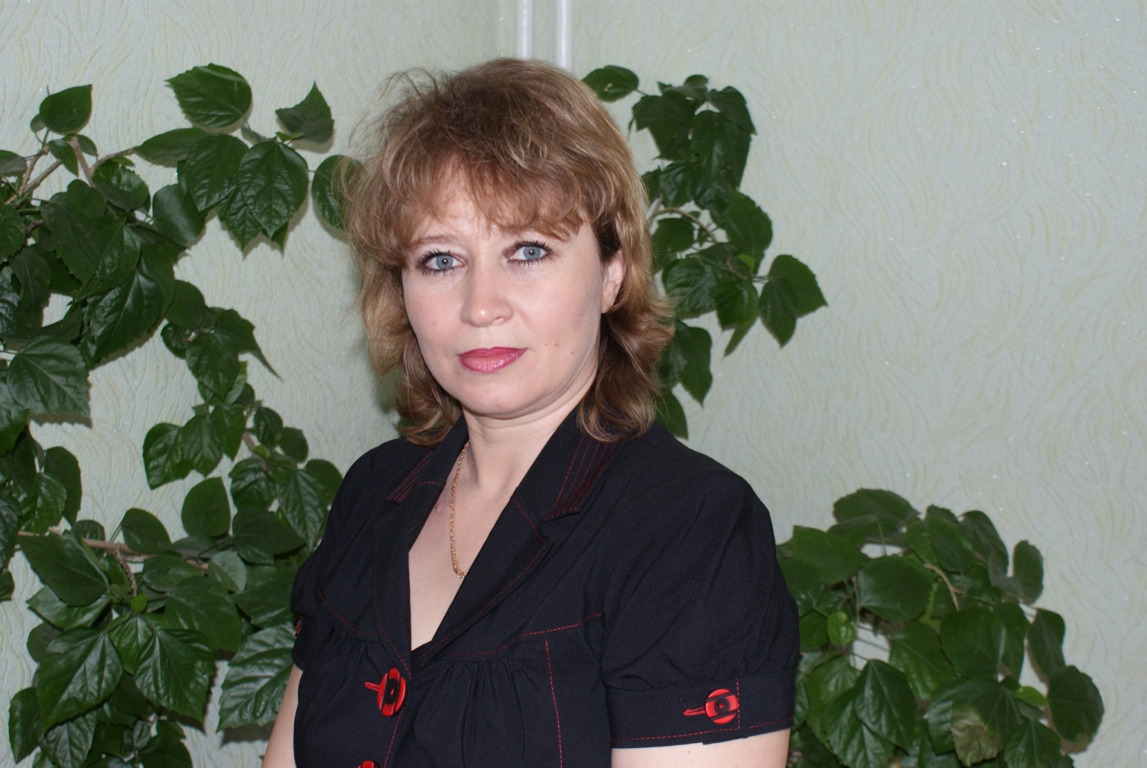

Опыт работы
проведения районного методического объединения
по экологическому воспитанию дошкольников
Крыловского района
Воспитатель МАДОУ№20:
Мироненко Наталья Евгеньевна

ст. Крыловская
2018 год
Опыт работы районного методического объединения по экологическому воспитанию дошкольников.

Всё хорошее в детях из детства!
Как истоки добра пробудить?
Прикоснуться к природе всем сердцем:
Удивиться, узнать, полюбить!
Я хочу, чтоб земля расцветала.
Чтоб росли как цветы, малыши
Чтоб для них экология стала
Не наукой, а частью души.
С принятием законов Российской Федерации «Об охране окружающей природной среды» (1991, «Об экологической безопасности России» (1993) и «Об экологическом образовании обучающихся в образовательных учреждениях Российской федерации» (1994) созданы предпосылки правовой базы для формирования системы экологического образования населения. Указанные документы подразумевают создание в регионах страны системы непрерывного экологического образования, первым звеном которой является дошкольное. Именно в этом возрасте закладываются основы мировоззрения человека, его отношения к окружающему миру. Если мы научим детей с самого раннего возраста бережно относится к природе, любить свою родину, если мы будем своим личным примером демонстрировать своё правильное поведение и отношение к объектам природы, окружающей среде, то можно будет надеяться, что эти ростки доброты, заложенные в раннем детстве, обязательно вырастут в могучие деревья, крепко привязанные к своей Родине. И это новое поколение будет иметь прочные знания и навыки экологической грамотности, сможет сохранить своё здоровье , будет крепким не только физически, но и личностно, интеллектуально, духовно.

Актуальность .
Существенный поворот в сознании современного человека происходит в том случае, когда он понимает, что является частью природы. Необходимость охраны окружающей среды, интерес к правильному образу жизни, любовь к природе – причины, по которым необходимо уделять большее внимание экологическому воспитанию дошкольников. Большее значение на формирование экологического воспитания оказывает педагогическая компетентность педагогов в ДОУ, поэтому, я считаю проведение РМО по экологии необходимыми. В ходе методических объединений, идёт прежде всего обмен опыта, повышение педагогической компетентности педагогов в вопросах экологии, охватываются инновационные методы работы с детьми и родителями, рассматриваются методические вопросы, которые нужно знать воспитателям и правильно применять в своей работе. Совместный разбор педагогических ситуаций по экологическому воспитанию дошкольников предупреждают и устраняют недостатки, а может быть и ошибки педагогов в проводимой работе.
ОБЪЕКТ исследования - процесс экологического образования
дошкольников в ДОУ района.
ПРЕДМЕТ исследования - формирование экологических представлений у детей дошкольного возраста.
Новизна опыта — в нахождении и использовании форм и методов, методик ; в обогащении жизненного опыта; в связи с окружающим миром, ознакомлением с художественной литературой, развитием речевой, изобразительной, конструктивной, экспериментальной деятельности; в определении целей и результатов; в пропаганде здорового образа жизни среди детей и родителей.
Ведущая педагогическая идея.
Ведущая педагогическая идея состоит в том, что если педагогом используются разнообразные методы и приёмы знакомства детей экологией и эта работа ведётся систематически и планомерно, созданные воспитателем оптимальные условия для физического, психического и познавательного развития ребёнка, системы мер, не допускающих превышения нагрузки на ребёнка при организации образовательного процесса, то дети осваивают быстро овладевают элементарными экологическими знаниями о природе . У дошкольников формируется правильное отношение не только к своему здоровью, но и воспитывается чувство ответственности за окружающую среду.
Желаемый результат: развитие интереса у педагогов к вопросам экологии в ДОУ, повышение педагогической компетентности по экологии, стимулирование творческой деятельности педагогических работников ДОУ, использование инновационных методов в образовательном процессе с детьми дошкольного возраста; вовлечение родителей в процесс формирования у детей элементарных экологических представлений.
Для получения ожидаемых результатов на РМО по экологическому воспитанию создана система работы, состоящая из взаимосвязанных компонентов –
- Координация работы с педагогами и специалистами;
- Экологическое просвещение родителей; взаимодействие с родителями;
- Экологизация предметно-развивающей среды;
- Экологизация различных видов деятельности;
- Специально организованные открытые занятия;
- Проведение праздников и развлечений;
- Проводимые викторины и конкурсы;
- Проведение мастер – классов;
- Презентации творческих проектов;
- Инновационные методы в работе ;
- Обмен опыта по кружковой работе.
При проведении РМО учитываются:
1)интересующие вопросы педагогов района,
2) сезонность,
3)научность,
4) освещение опыта работы , творческих проектов,
5)использование инновационного опыта работы,
6) методически правильный и интегрированный подход к проводимым мероприятиям, учёт требований ФГОС.
7)использование интерактивных технологий
8) составление и обсуждение плана работы по экологическому воспитанию РМО
района.
8) региональный компонент.
Методы и приёмы.
Словесные – сообщения, выступления, доклады, консультации, круглые столы.
Наглядные – презентации, показ демонстрационного материала, ввидеоролики из опыта работы, организация выставок , показ опытов и экспериментов, смотры – конкурсы.
Игровые – деловые игры, проигрывание педагогических ситуаций, викторины, педагогические конкурсы.
Практические – мастер – классы, открытый показ занятий , праздников и развлечений , мониторинги, анкетирование, предоставление опыта работы.
При поведении мониторинга были обозначены проблемы, цели и задачи, обоснованна актуальность данных направлений работы, разработаны планы решения этих задач. Открытые просмотры; организации различных конкурсов, повышающих уровень активности, творчества и интереса педагогов к данному виду деятельности, всё это способствует повышению педагогической компетентности в вопросах экологии. Педагогами района ведётся проектная деятельность, воспитателями освещается проводимая работа в этом направлении на объеденениях. В ходе РМО проведены - деловые игры; викторины - «Мой край родной», «Что вы знаете о птицах?», смотры – конкурсы
«Уголок природы», «Огород на окне», «Развивающие игры по экологии», « Развивающая среда по экологии», «Работа с родителями», проведены мастер – классы по изготовлению поделок из природного материала. Организованы выставки литературы по экологическому воспитанию, дидактического материала, сделанного руками педагогов.

Таким образом, ознакомление детей с природой, закладывание у детей основных норм и правил поведения в природе, развитие у дошкольников интереса к темам экологии, анализирования своих действий в окружающем мире - во многом зависит от увлечённости педагога своим делом, творческого подхода , знания методики и дидактики в работе с детьми и родителями. Методическое объединение даёт возможность обсудить имеющие вопросы, разработать план своей деятельности по вопросам экологии в соответствии с учётом требований ФГОС, осветить свою творческую работу и поделиться опытом с коллегами, показать высокий уровень педагогической деятельности с которого нужно брать пример.

ПРИЛОЖЕНИЕ 1
План работы методического объединения по экологическому воспитанию на 2015-2016 учебный год
№п/п | Мероприятия | Форма работы | Сроки и место проведения | Ответственный
1 | Организационная работа | Утверждение плана, пожелания, рекомендации по РМО | 30.09.2015.г. | Н.Е.Мироненко руководитель РМО по экологическому воспитанию
2 | « Компонент экологического просвещения родителей». | - « Компонент экологического просвещения родителей» ( Сообщение руководитель РМО Н.Е.Мироненко)  - Открытое занятие с детьми старшей группы. Педагог - психолог Л.М. Кочеткова  - Мастер – класс «Поделка из природного материала»( Воспитатель МАДОУ№20 Л.В.Шемет)  - Презентации, проекты развитие экологической просвещённости родителей. Все ДОУ. | 21.01.2016г  МАДОУ№20 | Н.Е.Мироненко руководитель РМО по экологическому воспитанию
3 | Игра как средство экологической культуры детей дошкольного возраста. | 1. «Что мы знаем о экологии?»(Презентация.)  2. Открытое занятие по теме «Ребёнок и окружающий мир» (Воспитатель МАДОУ№20 Л.П. Котова )  3.Сюжетно – ролевая игра экологической направленности. | 22.04.2016г.  МАДОУ№20 | Н.Е.Мироненко руководитель РМО по экологическому воспитанию

План работы методического объединения по экологическому воспитанию на 2016-2017 учебный год
№п/п | Мероприятия | Форма работы | Сроки и место проведения | Ответственный
1 | Организационная работа | Утверждение плана, пожелания, рекомендации по РМО | 30.09.2015.г. | Н.Е.Мироненко руководитель РМО по экологическому воспитанию
2 | Тема: Тема: «Воспитание у детей интереса и бережного отношения к природе, особенности экологического воспитания дошкольников». | - « Наблюдение- ведущий метод ознакомления с природой и экологического образования детей» ( Сообщение руководитель РМО Н.Е.Мироненко)  - Викторина для педагогов.(Воспитатель МБДОУ№4 С.Н.Пархоменко)  - Мастер – класс «Опыты и эксперименты » ( Воспитатель МАДОУ№6 М.Н.Тищенко.)  - Презентации, проекты . Все ДОУ. | 29.11.2016г  МАДОУ№20 | Н.Е.Мироненко руководитель РМО по экологическому воспитанию
3 | Тема: «Использование регионального компонента в воспитательно-образовательном процессе по экологии» | 1. «Кружковая работа с детьми по экологическому воспитанию.» (Обмен опыта. Воспитатель МБДОУ№ 6 М.Н.Тищенко, воспитатель  МАДОУ№20Н.Е. Мироненко )  2. Экологический праздник «Прогулка по экологической тропе» (Воспитатель МАДОУ№20 Н.Е.Мироненко )  3.Мастер – класс «Поделка из природного материала» ( Воспитатель МАДОУ№20 Т.Н.Кряжимская)  4.Итоги работы РМО. Перспективы работы на 2016-2017 учебный год | 21.04.2017г.  МАДОУ№20 | Н.Е.Мироненко руководитель РМО по экологическому воспитанию

ПРИЛОЖЕНИЕ 2
Протокол районного методического объединения по экологическому воспитанию от 29.04.2014г.

1. Руководитель РМО Мироненко Н.Е., подготовила сообщение на тему: «Коллекционирование, как один из методов экологического воспитания дошкольников». Наталья Евгеньевна познакомила коллег с видами коллекций, заострила внимание на влияющем значении коллекционирования на познавательный интерес, воспитание личностных качеств дошколят, раскрыла возможности использования коллекций в разнообразной деятельности детей. Натальей Евгеньевной были освещены учитываемые требования при отборе объектов для коллекций, воспитателем было предложено в летний период уделить должное внимание работе с детьми по этой теме и поделиться опытом на РМО.
2. Педагог-психолог МАДОУ №20 Кочеткова Людмила Михайловна провела открытое занятие на тему: «Поможем речным жителям». Занятие проводилось с детьми старшей группы, соответствовало возрасту детей. В ходе занятия дети показали себя активными, каждый высказывал свое мнение по поводу прочитанной истории, обсуждали варианты решения поставленной проблемы. Все дети с удовольствием проигрывали экологические ситуации, а находили правильный выход в каждой из них. Педагог-психолог разнообразила занятие раздаточным материалом, использовались аудио записи спокойной музыки. В результате поставленные перед занятием задачи были достигнуты. После проведенного занятия Людмила Михайловна дала практические рекомендации педагогам о цикле занятий «Путешествие по стране Экологии». Педагогами района принято решение продолжать вести общую работу воспитателям с педагогами-психологами в рамках экологического воспитания дошкольников.
Педагог-психолог МАДОУ №20 Кочеткова Людмила Михайловна выступила с защитой своего проекта - «Неделя психологии в ДОУ». Людмила Михайловна предложила вниманию коллег краткосрочный проект, направленный на психологическое просвещение родителей и педагогов, на укрепление психологического здоровья детей и привлечение внимания родителей и педагогов к деятельности психолога в ДОУ. Данный проект, включал в себя следующие виды деятельности: арт -терапия, музыкотерапия, пальчиковые игры, коммуникативные и сюжетно-ролевые игры. В проекте были освещены используемые занятия, направленные на оптимизацию детско-родительских отношений. Продемонстрирован стенд для родителей с эмоциональной разгрузкой, калейдоскоп настроения для родителей и для детей в каждой группе, планирование круглых столов для родителей и психологические тренинги для педагогов. В проекте задействованы работники всего детского сада. Педагоги пришли к выводу- считать проект интересным для изучения и применения в педагогической деятельности педагогов.
3.Воспитатель МАДОУ№20 Шемет Е.В. провела открытое занятие «Брейн - ринг» по экологии для детей подготовительной группы, интересно подобранный материал показал высокий уровень проведённой работы педагога и детей. Дети давали правильные, развёрнутые ответы на вопросы. Сам стиль проведения брейн - ринга активизировал детей, бала видна предварительная работа педагога по освоению и совершенствованию детьми экологических знаний и применению их на практике. Присутствующие воспитатели отметили высокий уровень педагога и применение на практике разных форм работы с детьми по экологическому воспитанию дошкольников.
Четвёртый вопрос РМО – презентация работы с родителями по экологическому воспитанию.
Руководитель РМО воспитатель МАДОУ№20 Мироненко Н.Е.предоставила собравшимся презентацию проводимой работы с родителями по экологическому воспитанию, в которой были охвачены следующие вопросы - методы и приёмы используемые в работе с семьёй, цели и задачи, проведённые природоохранные мероприятия с участием родителей.
Воспитатели РМО решили продолжать работу с родителями по формированию экологической направленности, использую представленные методы и приёмы.
5.Воспитателем МАДОУ№20 Мироненко Н. Е. была проведена деловая игра «Счастливый случай», сценарий, которой был предоставлен педагогам с целью совершенствования работы с семьёй по формированию основ экологической воспитанности у детей дошкольного возраста.
6. Старший воспитатель Арнавутова А.В. предложила педагогам тестирование на тему: «Диагностика эмоционального выгорания», назначением которого стало изучение степени профессионального «истощения». Были подведены результаты теста, в ходе которых выяснились различные стороны «выгорания». Опросник содержал три шкалы: «эмоциональное истощение», «деперсонализация», «редукция личных достижений». Тестирование закончилось обсуждением суммы баллов всех шкал. Педагоги получили эмоциональное удовлетворение от проделанной работы. Собравшиеся решили изучить степень «профессионального истощения» своих коллег в ДОУ.
Руководитель РМО : Мироненко Н.Е 29.04.2014г
Выдержка от 30.10.2014г. районного методическое объединение по теме: «Использование различных видов ресурсов повышающих качество воспитательно – образовательного процесса по экологии в ДОУ»
- Педагоги района были ознакомлены с планом работы районного метод объединения.
- Воспитателем МАДОУ № 20 Кряжимской Т. Н. была подготовлена и показана экологическая сказка «Теремок».Этой работой завершался познавательно-исследовательский проект «Огород на окне» педагога. Цель развлечения : познакомить детей с трудом взрослых на огороде, правилами хранения овощей, воспитание у детей уважительное отношение к тем, кто трудится .Роли исполняли дети старшей группы, в танце принимали участие ребята 2-ой младшей группы. Педагогом был оформлен домик-теремок, бутафорские грядки, маски сказочных персонажей. Все действие происходило при музыкальном сопровождении. Герои «Теремка» рассказывали, как они трудились летом, какие запасы сделали на зиму. В заключение исполнили песню «Веселый огород». Герои (мышка, лягушка, зайчик, волк и медведь) отлично справились с ролью, видна большая предшествующая работа проведённая педагогом. Руководство проведения открытого показа сказки воспитателем , полностью соответствует всем нормам педагогической этике и такта, соответствует возрастным особенностям детей. Присутствующим педагогам развлечение очень понравилось.
3.С сообщением «Экологическая сказка в работе с дошкольниками» выступила воспитатель - Кулик И.И. МАДОУ№20 .Ирина Ивановна рассказала о том, какую работу проводят педагоги группы с детьми по формированию экологической воспитанности, какие сказки уже были использованы, какое влияние они оказали на развитие нравственности дошколят по отношению к природе .
4. По четвёртому вопросу подготовила презентацию по теме « Требования ФГОС к экологическому и духовному воспитанию дошкольников в системе планирования образовательной деятельности» воспитатель-Левченко Е.А. МАДОУ№20, она познакомила всех с новыми требованиями ФГОС по экологическому воспитанию, раздала рекомендации педагогам района.
5.Старшим воспитателем -Арнавутовой А.В. МАДОУ №20, было проведено ряд опытов с водой, педагог обратил внимание присутствующих на необходимость проведения такой работы при формировании экологического развития детей дошкольного возраста. «Такие опыты развивают познавательный интерес, мышление, речь детей, учат делать выводы, а мы – педагоги должны учить дошколят думать, как нужно вести в природе, сохраняя её богатство, воспитывая бережливость к природным ресурсам» -отметила Алёна Владимировна. Собравшиеся педагоги отметили новизну предоставленного материала и применение в своей деятельности с детьми
6.Презентация «Использование психологических приёмов в формировании положительных чувств у ребёнка к окружающему миру. Воспитание нового человека». Психолог МАДОУ№20 Кочеткова Л. М. Людмила Михайловна провела мастер – класса «Изготовление куклы – куватки», педагоги с удовольствием приняли участие, получив навык и положительный эмоциональный настрой. Все собравшиеся пришли к выводу, что такую работу можно провести с детьми старшего возраста, так же использовать в работе с родителями ( проведение –мастер класса).
7.Педагогом МАДОУ№20 Яровой О.А.был проведён мастер
– класс «Цветы из толаша». Воспитатель подготовила материал, познакомила с техникой и приемами изготовления цветов. Каждым педагогом была сделана работа. Педагог постоянно, проводит работу с детьми по ознакомлению с техникой народного промысла и делится опытом работы с коллегами.
8.Презентация творческих проектов. Обмен опыта. Все МДОУ.
Воспитатель- Литвинова В.В. МАДОУ№20 «Мой домашний любимец»
Воспитатель _Шестопалова Н.В.МАДОУ№20 «Цветы и травы Кубани»
Воспитатель – Кайдаш И.В. МАДОУ№20 «Аптека в моём дворе»
Воспитатель – Мироненко Н.Е. «Улетает наше лето в крыльях белых лебедей».
Воспитатель- Белокобыленко Е.М. МБДОУ№10 «Мир похож на цветной луг»
Воспитатель- Тищенко М.Н. МБДОУ№6 «Птицы»
Воспитатель – Хорунжая Т.А. МБДОУ№ 5 «Удивительные насекомые»
Воспитатель – Зосимчук Т.АМБДОУ№9 «Юные защитники природы»
Педагоги района познакомились с проектами, высказали своё мнение по каждой представленной работе, отметили методы и приёмы, новые технологии, положительные результаты . В ходе проведённой работы педагогов виден творческий подход к проектной деятельности по формированию у детей экологического воспитания в ДОУ района, кропотливый труд . Интересные , творческие разработки, умелый подход к работе с детьми , внедрение экологической направленности нашей работы с детьми во всех образовательных областях, включение родителей в общее дело воспитания и образования детей виден в деятельности педагогов района. Решение методического объединения было следующим - .Одобрить все представленные проекты, элементы использовать в своей работе с детьми. 2.Отметить большую работу педагогов по обмену опытом.
Руководитель РМО - Мироненко Н.Е 30.10.2014.

Приложение №3
Аналитическая деятельность методического объединения
по экологии за 2014 учебный год.
В 2014 году проведено методическое объединение по теме «Художественно – эстетическое направление в экологическом воспитании детей». В ходе работы методического объединения педагогами района было просмотрено и анализировано два открытых занятия по темам: «Поможем речным жителям» в старшей группе (МАДОУ№20, психолог Кочеткова Л.М.), Брейн - ринг с детьми подготовительной группы (МАДОУ№20, воспитатель Шемет Е.В.). Проведена деловая игра «Счастливый случай», охватывающая практические и теоретические вопросы по экологической работе с родителями (МАДОУ№20, воспитатель Мироненко Н.Е.). Педагоги знакомились с новыми методами и приёмами работы с детьми, были подготовлены следующие сообщения - « Коллекционирование как один из методов формирования экологического воспитания» (МАДОУ№20, воспитатель Мироненко Н.Е.); « Нетрадиционные методы рисования и экологическое развитие дошкольников» - по этой же теме проведён мастер-класс (МБДОУ№30, воспитатель Гах В.А.); «Влияние окружающей среды на эмоциональное состояние» (МАДОУ№20, старший воспитатель Арнавутова А. В.) .Педагогом Кряжимской Т.Н. (МАДОУ№20) был проведён мастер- класс и подготовлено сообщение по теме: «Плетение из талаша как один из видов ремесла на Кубани».
Педагоги района познакомились с презентациями: работа с родителями по экологическому воспитанию (МАДОУ№20 Мироненко Н.Е.), «Экспериментирование в ДОУ» МБДОУ№ 30, старший воспитатель Козлова Н.В., МАДОУ№20 воспитатель Тарасенко М.Ю.), проект «Неделя психологии в ДОУ» ( педагог - психолог Кочеткова Л.М.),
Приложение 4
Отчёт о проделанной работе за период с 2015 - 2016 учебный год.
За период с 2015- 2016 учебный год проведено два методических объединений:
1) 21.01.2016 г., его тема: «Компоненты экологического просвещения родителей», место проведения - МАДОУ №20, присутствовали: 25 человек.
2) 27.04.2016г. его тема: «Игра как средство экологической культуры детей дошкольного возраста», место проведения - МАДОУ №20, присутствовали: 17 человек.
В ходе работы методического объединения педагогами района было просмотрено и проанализировано два открытых занятия по темам: «Воздух и вода» - открытое занятие с воспитателями(педагог-психолог МАДОУ № 20 Кочеткова Л.М); открытое занятие с педагогами «Красота вокруг нас» (воспитатель МАДОУ№20 Котова Л.П.). Проведен педагогический блиц - конкурс « Экологическое лукошко», анкетирование, охватывающее практические и теоретические вопросы по экологической работе в ДОУ района(воспитатель МАДОУ№20 Мироненко Н.Е.). Педагогам района были представлены следующие доклады и сообщения- «Компоненты экологического просвещения родителей» воспитатель (воспитатель МАДОУ№20 Мироненко Н.Е.), сообщение - презентация «Что такое экология?» (воспитатель МАДОУ№20 Мироненко Н.Е.), доклад «Значение использования сюжетно—ролевой игры в экологическом воспитании ребёнка» (воспитатель МАДОУ№20 Яровая О. А.).
Педагогом Шемет Л.В. (МАДОУ№20) был проведён мастер- класс и подготовлено сообщение по теме: «Поделка из природного материала», провела мастер – класс по изготовлению дидактической игры «Четвёртый лишний» педагог – логопед Козлова Н.В.
Педагоги района познакомились с презентациями: «Компоненты экологического просвещения родителей» -руководитель РМО воспитатель МАДОУ № 20 Мироненко Н.Е.; «Игры экологической направленности» -воспитатель МАДОУ№20 Кулик И.И.; «Экологические игры - как средство повышения речевой активности» педагог- логопед МАДОУ№5 Козлова Н.В.; «Работа с родителями по экологии» -воспитатель МАДОУ№20 Литвинова В.В. ; «Рождение цветка» - воспитатель МБДОУ№10 Омельченко Е.А..
Четыре творческих проекта были представлены педагогами: 1).МАДОУ №20 Котовой Л.П. «Витамины круглый год», 2).МБДОУ№4 Пархоменко В.Н. и Юркова Е.А. « В мире лекарственных растений»,3) МБДОУ №5 Усольцевой Г.В. «Волшебный мир микроскопа»,4) МБДОУ №10 Омельченко Е.А. «Рождение цветка».
Воспитателем МБДОУ№4 Пархоменко С. Н. разработано и продемонстрированно многофункциональное методическое пособие «Лэпбуке»; руководителем РМО Мироненко Н.Е. распостранены консультации для работы с родителями; воспитателем МАДОУ№20 Яровой О.А. - сценарий сюжетно ролевой игры «Морское путешествие».
Намеченный план проводимых мероприятий по методическому объединению экологического воспитания был выполнен на 100%.
Приложение 5
Анализ проведённой работы по РМО за 29.11.02016г
На базе МАДОУ№20 состоялось методическое объединение по экологическому воспитанию детей дошкольного возраста по теме : «Воспитание у детей интереса и бережного отношения к природе, особенности экологического воспитания дошкольников». Руководитель РМО Н.Е. Мироненко познакомила собравшихся коллег с опытом работы и показала презентацию по теме «Наблюдение – ведущий метод ознакомления детей с природой и экологического образования дошкольников».Воспитателем МАДОУ№20 В.В.Литвиновой был проведён показ открытого занятия с детьми старшей группы «Почему опадают листочки». Собравшиеся педагоги отметили высокий уровень профессионализма воспитателя, умелое применение интерактивных технологий, активность и заинтересованность детей на занятии.
Воспитатель МБДОУ№6 М.Н.Тищенко продемонстрировала презентацию из опыта работы «Проектная деятельность в экологическом воспитании детей», в ней были охвачены следующие проекты : «Хлеб всему голова», «Картошка наш гость», «Волшебница вода», «Птицы». Марина Николаевна провела мастер – класс «Опыты и эксперименты», раздала коллегам методический материал «Детское экспериментирование дома». Выступила и молодой педагог из МБДОУ№6 Н.З. Мамедова, она предоставила вниманию воспитателей наглядно – методическое пособие , сделанное своими руками «Дерево» и рассказала о его многофункциональности.
Воспитатель МБДОУ№4 Е.А. Юркова познакомила собравшихся с реализацией своих творческих проектов «Любимый уголок земли», «Вода в доме», «Вторая жизнь упаковки». Воспитатель МБДОУ№4 И.А.Бахарева продемонстрировала презентацию о своём опыте работы «Лаборатория неживой природы».
В заключении РМО воспитателем МБДОУ№ 4 С.Н. Пархоменко была проведена педагогическая игра «Счастливый случай», целью которой являлось выделить уровень эрудиции воспитателей в области эколого- биологических знаний.
Методическое объединение прошло в деловой, позитивной обстановке, педагоги многое смогли подчеркнуть для своей деятельности с дошколятами и их родителями. Радует неустанная творческая деятельность воспитателей, их энергичность, грамотность , огромный потенциал и преданность своему делу – воспитанию детей. Педагоги чётко понимают нужность проводимой работы и вносят очень весомый вклад по формированию экологических знаний у детей дошкольного возраста , ведь говорят «то , что заложено в раннем детстве - будет питать человека на протяжении всей его жизни ».
Считаю, в работе РМО обозначены проблемы, цели и задачи, обоснованна актуальность данного направления работы, разработаны планы решения этих задач. Открытые просмотры, где повышается мастерство педагогов детского сада, организации различных конкурсов, повышающих уровень активности, творчества и интереса педагогов к экологии, способствует положительным результатам в этом направлении. Разработаны и апробированы консультации педагогов :
«Использование художественной литературы в экологическом воспитании дошкольников»; «Природа и нравственное воспитание детей старшего дошкольного возраста». Проведены деловые игры; викторины «Счастливый случай»», «Что, где, когда?», «Пернатые – наши друзья» ,смотры – конкурсы.
Охвачены опыты работы воспитателей района на темы:
- Экспериментальная деятельность в детском саду;
- Игра – как метод экологического воспитания детей.
Проведены праздники и развлечения: «Путешествие в лес»; «День прилёта птиц»; «День воды», драматизации сказок.
Вниманию педагогов были предоставлены открытые показы НОД –«Почему опадают листочки» воспитатель МАДОУ№20 В.В.Литвинова, «Ребёнок и окружающий мир» воспитатель МАДОУ№20 Л.П. Котова , : «Поможем речным жителям» педагог – психолог Л.М.Кочеткова, художественно – эстетическая область - рисование с натуры «Нарцисс» воспитатель МАДОУ№20 О.А. Яровая, экологический праздник «День Земли» воспитатель МАДОУ№20 Мироненко Н.Е.

В ходе проводимых РМО освещались природоохранные акции проведённые в ДОУ района «Посади дерево», «Комнатный цветок – каждому в домок», «Чистый дворик», «Берегите воду», «Пластиковой бутылке вторую жизнь», «Покормите птиц зимой» и другие.
Педагогами ДОУ района предоставлены и разработаны методические рекомендации:
- наблюдения и экскурсии;
- экспериментальная деятельность;
- тематика продуктивной деятельности, касающаяся экологии;
Из опыта работы мы знаем, что большая часть родителей оказывается недостаточно грамотной в вопросах экологического образования, поэтому работа педагогических коллективов ДОУ района направлена на воспитание экологической культуры родителей. На методическом объединении не раз педагоги раскрывали методы и приёмы работы с родителями, а также - какие вопросы экологического воспитания обсуждаются на родительских собраниях. Разработаны педагогами района консультации для родителей по экологическому воспитанию дошкольников :
- Мои домашние любимцы;
- Это интересно!!! О комнатных растениях.
- Правила поведения в природе .
-Экология и здоровье детей и др.
Одно из важнейших условий реализации системы экологического образования в дошкольном учреждении – целесообразная организация предметно-развивающей среды. При проведении РМО затрагивались темы построения развивающей среды, обсуждая, этот вопрос мы опирались на личностно-ориентированную модель воспитания, которая включает в себя в следующие принципы:
- активность, самостоятельность, творчество;
- комплектность и гибкое зонирование;
- индивидуальная комфортность и эмоциональное благополучие каждого ребенка и взрослого;
- сочетание привычных и неординарных элементов в эстетической организации среды;
- учет возрастных особенностей детей.
Рассматривался и вопрос организации уголков природы в ДОУ. При их организации в ДОУ мы учитывали следующие моменты:
- подбор комнатных растений с учетом их биологических характеристик и возрастной группы детей;
-наличие безопасных растений уголка природы;
- оформление экологических паспортов растений и животных;
- выделение в уголке природы места для хранения оборудования по уходу за растениями , книг, иллюстраций о растениях и животных, а также календарей погоды, природы, дневников наблюдений, дидактических игр, коллекций, макетов по природным зонам в старших группах. Выращивание растений в группах позволяет воспитателю организовывать длительные наблюдения и использовать один и тот же объект для различных целей. Ежегодно, среди воспитателей и детей, проводится конкурс «Огород на окне», «Лучший уголок природы». Обращалось внимание и на наличие в ДОУ района уголока экспериментирования, и его наполняемости- разнообразный природный материал, необходимое оборудование для проведения опытов: весы, магниты, воронки, компасы, камешки и т.д.
Также в нашей работе широко освещался метод ТРИЗ (теория решения изобретательских задач). Маленький человек должен постепенно готовиться к решению различного рода задач, которые поставит перед ним жизнь, полная противоречий и проблем. Чтобы научиться решать их, требуется сформировать определенный образ мышления. Опыт работы был представлен воспитателем МБДОУ№6 Т.А. Хорунжая.
Много материала предоставлено педагогами ДОУ района за летний период. Лето – время действий, проб и проверки сил, время освоения и осмысления окружающего мира. Летом дети активно растут физически и развиваются интеллектуально. Необходимо только помогать им. Педагоги стоят перед проблемой: как интересно, занимательно, с выдумкой организовать досуг детей, увлечь полезными, практическими занятиями, поэтому создавая свои творческие проекты воспитатели изучают методическую литературу, продумывают, планируют свою деятельность, сопоставляют и анализируют опыт работы коллег, работают над реализацией поставленных задач, а затем делятся проводимой работой на методическом объединении используя презентации.
Экологизация окружающей природной среды, способствует реализации всех компонентов содержания экологического образования: познавательного, нравственно-ценностного, деятельного. Привлекая детей к тесному общению с природой, познанию мира, мы способствуем развитию у них таких качеств, как доброта, терпение, трудолюбие и милосердие. Эти качества, заложенные в дошкольном возрасте, прочно войдут в их характер, станут его основой, помогут на протяжении всей дальнейшей жизни бережно относится к окружающему миру, а самое главное будут способствовать формированию нового человека , которому не чужды вопросы экологии, вопросы охраны и сохранения своей родной природы.
Приложение 6
Сообщение «Коллекционирование природных материалов, экспонатов флоры и фауны»
- Коллекционирование минералов (Декоративные коллекционные минералы) и камушков
- Конхиология, Конхиофилия (морские раковин)
- Коллекционирование растений определенного семейства (например, кактусы, фиалки), коллекционирование засушенных растений (гербарий)
  - Дендрофилия — коллекционирование древних растений, культивируемых в грунте и пород деревьев
  - Фитофилия — коллекционирование комнатных растений
  - Кактусофилия — коллекционирование кактусов
Большую роль в познавательном развитии дошкольников в русле программы играет раздел «Коллекционирование» . Коллекционирование имеет огромные возможности для развития детей. Оно расширяет кругозор детей, развивает их познавательную активность. В процессе коллекционирования сначала происходит процесс накопления знаний, далее получаемая информация систематизируется и формирует готовность к осмыслению окружающего мира. В любом возрасте дети пытливы и любознательны, задают множество вопросов. Особенно о тех вещах, которые им интересны, кажутся для них непривычными. С возрастом потребность ребенка в новых впечатлениях постоянно возрастает. Однако возможности ребенка пока еще невелики, и он может удовлетворить эту потребность только при помощи взрослого. Предметы коллекций придают своеобразие игровому, речевому и художественному творчеству, активизируют имеющиеся знания. В процессе коллекционирования развивается внимание, память, умение наблюдать, сравнивать, анализировать, обобщать, выделять главное, комбинировать.
Коллекционирование – доступный детям вид совместной со взрослыми деятельности, учитывающий индивидуальные интересы каждого, и удовлетворяющий присущую детям потребность « собирательства чудесных сокровищ». С помощью коллекционирования можно решить ряд педагогических задач:
- расширить кругозор детей;
- способствовать проявлению у детей избирательных интересов;
- развивать познавательные интересы и потребности;
- обогащать эмоционально – эстетическое восприятие и развитие способности;
- прививать навыки культуры оформления коллекции и сбора материала;
- обеспечить психотерапевтическое воздействие (коллекции доставляют радость, отвлекают от грустных мыслей, успокаивают).
Предметы коллекций придают своеобразие игровому, речевому и художественному творчеству, активизируют имеющиеся знания. В процессе коллекционирования развивается внимание, память, умение наблюдать, сравнивать, анализировать, обобщать, выделять главное, комбинировать. Коллекции могут быть самыми разнообразными по тематике: « Мир камней», «Из жизни деревьев», «Животные», «От песка до хрусталя», «Комнатные растения», «Моллюски и раковины» и т.д., а также могут различаться по материалу. Тематика их часто носит систематический или экологический ориентированный характер. Систематические коллекции - это , например, плоды злаковых растений, хвойных деревьев и т.д., экологически ориентированные - коллекции плодов, семян, распостраняющихся разными способами (ветром, птицами, насекомыми, человеком). Также коллекции определяются по практической значимости: полевые, садовые, огородные культуры. В детском саду они должны служить не просто образцами, а объектами, с которыми ребёнок имеет возможность играть постоянно, подбирать группы по цвету, размеру, форме, конструировать, экспериментировать, сравнивать. Поэтому очень важно, разместить коллекцию так, чтобы она была доступна детям и располагалась на уровне глаз ребят, имела определённое место. При отборе объектов для коллекций необходимо учитывать следующие требования:
- доступность - включая образцы, которые собрали дети, воспитатели, родители;
-разнообразие (объекты живой и неживой природы);
- краеведение;
- страноведение - пополнение коллекций за счёт материала, привозимого детьми и их родителями из различных регионов России ;
- безопасность - любой объект коллекции должен быть безопасен для ребёнка;
- учет природоохранного аспекта при сборе коллекций.
Как же собирать коллекцию? Детям интересен сам процесс собирания. Поэтому нужно проявлять творческий подход, использовать игровые мотивации. Любой камень для ребёнка может стать драгоценным, стоит лишь немного разбудить его воображение. Собранные образцы при необходимости надо помыть, почистить, перебрать. Разместить их желательно в одинаковых коробочках, ящиках, стаканчиках и т.д. Каждый образец должен быть пронумерован, приложен список, с традиционной формой можно использовать коллекции – композиции. Коллекцию можно использовать при оформлении макетов различных климатических зон (животные севера, обитатели пустыни и т.д.)
Как можно использовать коллекции в роботе с детьми:
- на занятиях объекты могут служить хорошим наглядным и раздаточным материалом, предметом для обследования, экспериментирования, любования;
- на занятиях по математике и логике используются как счётный материал, вариации формы, величины, временные представления и т.д.;
- в игровой деятельности( игры, викторины, сюжетно- ролевые игры, театрализованные «Геологи», «Экспедиция» и т.д.),
- в организации выставок в группах и холлах ДОУ (Временна года, Домашняя коллекция),
- на встречах с коллекционерами в ДОУ для рассказа о своём увлечении («Встречи с интересными людьми»),
-в трудовой деятельности по оформлению предметно - развивающего пространства,
- в развитии речи (коллекции помогают обогащать словарь, формировать связную речь - описание объектов, учат детей рассуждать, повествовать, а так же коллекция является основой для сочинительства),
- в организации индивидуальной деятельности по интересам.
Коллекции являются важным источником в познавательном развитии ребёнка, формируют его личные качества. Что дает коллекционирование ребенку? Авторитет среди сверстников и уверенность в своих силах, раскрытие собственного внутреннего мира. А главное, собирая коллекцию - проведенное вместе «качественное» время со своими родителями, сверстниками, педагогами. Стойкость пытливого отношения детей к коллекционированию (а в дальнейшем умение доводить начатое дело до конца) зависит от того, культивируют взрослые это отношение к собирательству или относятся к нему равнодушно. Коллекционирование приучает ребенка к аккуратности, усидчивости, работе с материалом, - словом, воспитывает качества, нужные для исследовательской работы в любой области науки и производства. Достоинством коллекционирования можно также считать его интегрированность, т.е. связь с занятиями по формированию элементарных математических представлений, познанием окружающего мира, экологическим воспитанием, сенсорным развитием.
Следует помнить, что собранная ребёнком коллекция - его личная собственность и педагоги и родители должны очень корректно обращаться с ней.
Приложение №7
Сообщение для педагогов: «Экологическое просвещение родителей»
Экологическое образование дошкольников можно рассматривать как процесс непрерывного воспитания родителей, направленный на формирование экологической культуры всех членов семьи. Экологическое просвещение родителей – одно из крайне важных и в то же время одно из наиболее сложных направлений моей работы. Одна из первостепенных задач – привлечение взрослых членов семьи (даже бабушек и дедушек в большей степени, чем занятых пап и мам) к совместной работе. Дошкольный возраст ребенка – период, когда многие из них сами стремятся к контакту, сотрудничеству, что очень важно для экологического образования. Семья как среда формирования личности оказывает огромное влияние и на формирование у ребенка основ экологического мировоззрения. Фундамент нравственного воспитания, которое неразрывно связано с экологическим, также закладывается в семье и именно в период раннего детства.
Работа с родителями является постепенным и непрерывным процессом, а экологическая информация, которую я предлагаю родителям, лично значимой для них.
На что следует особо обратить внимание? Прежде всего – на совместную деятельность детей и родителей, так как именно через деятельность человек воздействует на окружающий мир. Кроме того, она способствует сотрудничеству, эмоциональному, психологическому сближению ребенка и взрослого, дает возможность ребенку почувствовать себя «взрослым» (например, во время прогулок и природоохранной акции), а взрослому – лучше понять ребенка
Рассмотрим основные направления работы с родителями.
- Экологическая информация. Мой опыт работы показал, что наиболее значимыми для взрослых сведениями являются следующие:
- данные об экологической ситуации в нашей местности, микрорайоне детского сада, жилого массива,;
- информация о зависимости состояния здоровья ребенка от качества окружающей среды;
- правила поведения в экстремальных условиях (неблагоприятные экологические ситуации);
- экология жилища;
- комнатные, лекарственные, пищевые растения;
- выбор экологически безопасных мест для прогулок с детьми, отдыха на природе;
- домашние животные, их содержание в доме и значение для ребенка;
- развитие ребенка как личности в процессе экологического образования;
- информация самого ребенка о занятиях в детском саду.
Экологическую информацию взрослые получают на родительских собраниях, в совместных походах с детьми, в процессе посещения экологического уголка, территории детского сада. Так, родители проявляют большой интерес к данным их «Экологических паспортов», особенно к разделу «Экологическая ситуация». Проблема «здоровье ребенка – окружающая среда» тесно связана с проблемой экологического безопасности.
Вопросы экологического образования могут быть включены и в программу консультаций родителей, ожидающих ребенка, и в программы работы консультационных пунктов, помогающих родителям подготовить ребенка к поступлению в детский сад, и групп кратковременного пребывания.
- Совместная деятельность с детьми:
- Во время совместных походов, экскурсий сама обстановка заставляет родителей интересоваться различными вопросами естествознания и экологии, тем более что дети постоянно задают вопросы;
- участие в экологических праздниках и подготовке к ним;
- совместный уход за растениями: активное привлечение детей к уходу за ними.
- сбор коллекций природных материалов марок, открыток, календарей, значков для экологического уголка, экспонатов для музея природы. Для ребенка очень важно, чтобы папа и мама поддержали его интересы.
-участие в совместных проектах;
- выставки совместных рисунков, макетов, поделок из бросового материала, фотографий (например, по темам «Моя семья на реке», «Моя семья на даче», «Я и природа», «Наши домашние питомцы»);
- помощь в оборудовании уголка природы, лаборатории, библиотеки;
- природоохранные акции (уборка территории детского сада, посадка деревьев, оформление кормушек и т.д.).
Ещё Ян Коменский писал: «Учить надо так, чтобы люди, насколько это возможно, приобрели знания не из книг, но из неба и земли, из дубов и буков, то есть знали и изучали самые вещи, а не чужие только наблюдения и свидетельства о вещах». Это выражение приобретает особое значение в наши дни.
Приложение 8
«Лэпбук – как средство развития познавательных способностей детей старшего дошкольного возраста»( сообщение воспитателя МБДОУ №5 С.Н. Пархоменко)
Современные требования, предъявляемые государством к качеству образовательно – воспитательной деятельности в детском саду, подразумевают, что педагогу необходимо постоянно заниматься самообразованием, повышать свой уровень профессиональной компетентности и владеть необходимыми образовательными технологиями.
В связи с внедрением ФГОС дошкольного образования каждый педагог ищет новые подходы, идеи , формы и методы в своей педагогической деятельности, которые были бы интересны дошкольникам и соответствовали бы их возрасту, и наиболее эффективно бы решали педагогические, образовательные и воспитательные задачи.
Сегодня я хочу познакомить вас с совершенно новой технологией, интересным методическим пособием – лэпбук.
Что же такое лэпбук?
Лэпбук (lapbook) – это сравнительно новое средство из Америки, представляет собой одну из разновидностей метода проекта. Адаптировала его под наш менталитет Татьяна Пироженко. Она разрабатывала эту технологию для занятий со своим ребенком и предложила использовать ее в исследовательской работе с детьми.
В дословном переводе с английского языка лэпбук означает «книга на коленях», или как его еще называют тематическая папка или коллекция маленьких книжек с кармашками и окошечками, которые дают возможность размещать информацию в виде рисунков, небольших текстов, диаграмм и графиков в любой форме и на любую тему. Это книга, которую педагог собирает, склеивает ее отдельные части в единое целое, креативно оформляет, используя всевозможные цвета и формы. Чаще всего основой для лэпбука является твердая бумага или картон, главное, чтобы по размеру лэпбук умещался на коленях .
Таким образом, можно сказать, что лэпбук — это собирательный образ плаката, книги и раздаточного материла, который направлен на развитие творческого потенциала в рамках заданной темы, расширяя не только кругозор, но и формируя навыки и умения.
Лэпбук - отличный способ закрепить определенную тему с детьми, осмыслить содержание книги, провести исследовательскую работу, в процессе которой ребенок участвует в поиске, анализе и сортировке информации.
Он помогает ребенку по своему желанию организовать информацию по теме и лучше понять и запомнить материал. Это отличный способ для закрепления материала. В любое удобное время ребенок просто открывает лэпбуки с радостью повторяет пройденное, рассматривая сделанную своими же руками книжку. Ребенок самостоятельно собирает и организовывает информацию, формируя навыки школьного обучения. Лэпбук хорошо подойдет для занятий в группах, где одновременно будут заняты несколько детей. Можно выбрать задания под силу каждому (одним – кармашки с карточками, а другим детям – задания, подразумевающие умение писать и т.д.) и сделать коллективную книжку. Лэпбук развивает творческие способности и коммуникативные навыки. И это просто интересно! Дошкольникам нужны эмоциональные, яркие и увлекательные занятия!
Лэпбук– разновидность метода проекта. Создание лэпбука содержит все этапы проекта: 1 целеполагание (выбор темы) 2 разработка лэпбука (составление плана) 3 выполнение (практическая часть) 4 подведение итогов Лэпбук – средство для реализации деятельностного метода обучения. При создании лэпбука дети не получают знания в готовом виде, а добывают их сами в процессе собственной исследовательской – познавательной деятельности.
Лэпбук - эффективное средство для привлечения родителей к сотрудничеству.
Родители обеспечивают поддержку:
v организационную (экскурсии, походы)
v техническую (фото, видео)
v информационную (сбор информации для лэпбука)
v мотивационную (поддерживание интереса, уверенности в успехе)

Работа с лэпбуком отвечает основным тезисам организации партнерской деятельности взрослого с детьми, на которые указывает Н.А.Короткова:
• включенность воспитателя в деятельность наравне с детьми;
• добровольное присоединение дошкольников к деятельности (без психического и дисциплинарного принуждения);
• свободное общение и перемещение детей во время деятельности (при соответствии организации рабочего пространства);
• открытый временной конец деятельности (каждый работает в своем темпе).
Чем для нас стала привлекательна данная форма работы в ДОУ?
Во-первых, Лэпбук помогает ребенку по своему желанию организовать информацию по интересующей его теме, лучше понять и запомнить материал.
Во-вторых, это отличный способ для повторения пройденного материала. В любое удобное время ребенок просто открывает Лэпбук и с радостью повторяет пройденное, рассматривая сделанную своими же руками книжку.
В-третьих, ребенок самостоятельно собирает и организовывает информацию.
В-четвертых, можно выбрать задания под силу каждому (для малышей – кармашки с карточками или фигурками животных, например, а старшим детям – задания, подразумевающие умение писать и т.д.)
Ну и в конце концов, это просто интересно.
В результате данной культурной практики у детей развеваются универсальные умения, такие как:
- умение планировать предстоящую деятельность;
- договариваться со сверстниками;
- распределять обязанности;
- искать нужную информацию, обобщать её, систематизировать;
-самостоятельно давать объяснения на возникающие вопросы;
- принимать собственные решения, опираясь на свои знания и умения;
- используя устную речь, выражать свои мысли и желания.
Преимущества использованияЛэпбуков:
· ребенок самостоятельно собирает нужную информацию
· структурирует большой объем данных
· побуждает интерес у детей к познавательному развитию
· может разнообразить занятие или совместную деятельность со взрослым
· развивает креативность и творческое мышление
· простой способ запоминания
· объединяет людей для увлекательного и полезного занятия
Эффективно использовать Лэпбук можно
как для коллективной работы, групповой, подгрупповой, индивидуальной,
так и для самостоятельной работы.
Из чего состоит лэпбук?
Лэпбук - это папка формата А3, А4, в которую вклеиваются кармашки, книжки-раскладушки, окошки и другие детали с наглядной информацией по теме Лэпбука: от интересных игр до лексики и большого количества интересно поданной информации .
С чего начать ? тема - план - макет - оформление.
Тема должна быть интересна ребенку и выполнима (соответствовать возрасту), оригинальна.
Чтобы полностью раскрыть тему, необходим подробный план того, что должен включать в себя лэпбук
Пример плана лэпбука «ЗИМА»
1. Игра «Мемори-снежинки»
2. Творческое задание «Окошко»
3. Календарь
4. Карточки с животными и птицами
5. Рассказ по картине
6. Блокнот «Приметы зимы»
7. Карта «Где живет зима?»
8. Снеговик с загадками
9. Игра-находилка «Звуки зимы»
10. Кармашки конверты книжки вращающиеся круги блокноты лист, сложенный несколько раз
В заключении хочется отметить, что данная форма работы помогает создать условия для поддержки детской инициативы и творчества в группе. В процессе такого творчества ребенок становится не только создателем своей собственной книги, но и дизайнером, художником-иллюстратором, сочинителем собственных историй, загадок, стихотворений. Такая увлекательная форма работы создает условия для развития личности, мотивации и способностей ребенка.
Данная форма работы при детско-взрослом взаимодействии, как совместно с педагогами, так и семейные проекты, развивает более доверительные отношения при работе с семьей, повышает родительскую (профессиональную) компетентность и дает возможность не только узнать интересы и потенциал дошкольника, но и развить их.
На мой взгляд, лэпбук– это эффективная технология дошкольного образования.
А еще лэпбукочень мобильная система, вот мы привезли, для демонстрации несколько наших лэпбуков, совершенно не напрягаясь, а можно, и дать эту папку так сказать «погостить» в другую группу или даже домой ребенку.
Приложение 9
Рекомендация педагогам «Видеоэкология».
Видеоэкология- новое научное направление. Её основоположник – доктор биологических наук В.А.Филин доказал, что видимая среда и её состояние- это не менее важный фактор, влияющий на здоровье, чем плохой воздух, загрязнённая вода и т. д.
Оформляя предметно- пространственную среду групповой комнаты, педагоги учитывают множество факторов, связанных с педагогической содержательностью и целесообразностью, эстетическими критериями и т.д. Однако редко принимаются во внимание особенности зрительного восприятия ребёнком окружающей среды. А ведь глаз- один из самых активных органов, никогда не прекращающий свою работу, 80% информации человек воспринимает через зрение. Специалисты по видео -экологии, основываясь на физиологических аспектах зрительного восприятия, утверждают, что только в комфортной среде все механизмы зрения работают в предпочтительном режиме, а также не возникает дискомфорта с позиции нервно-психологического состояния.
Каковы же пути формирования комфортной визуальной среды?
Глаз « не любит» прямые лучи , большие плоскости, прямые углы. Полностью избежать присутствия этих элементов в помещении группы невозможно, поэтому можно разбавить их органичными «волнообразными» линиями. Там, где движения имеет волнообразный характер, возникает ощущение естественности. Соблюдение норм «Концепции цветового сопровождения в дошкольной педагогике» ,главная идея которой состоит в том, что посредством определённых цветовых режимов можно содействовать развитию ребёнка , способствует комфортному пребыванию его в детском саду. М. Дерибере писал «Если цвет в воздействии на взрослых играет важную роль на их психологическое, а иногда и физическое влияние, то позволительно думать, что его роль ещё более важна в воздействии на детей , чей ум более восприимчив, а воображение импульсивно.
Правильно подобранный цвет способен снять зрительное утомление, влияет на настроение , активность, физическое состояние ребёнка, помогает лучше ориентироваться.
При выборе цветового режима можно опираться на следующие функциональные позиции:
- Желтый цвет успокаивает слишком возбуждённое состояние, стимулирует мозг; активизирует умственную работу- всё это хорошо для учебной деятельности.
- Сочетание жёлтого с зелёным успокаивает, помогает сосредоточить внимание, облегчает работу глаз, поскольку важны не только отдельные цвета , но и композиции из сближенных цветов.
- Голубой цвет –биологически пассивный цвет, он снижает ритм дыхания, мускульное напряжение, наиболее успокаивающий.
- Красный цвет- активизирует функции организма, это цвет действия.
- Зелёный цвет даёт отдых уму, ещё как говорят учёные, «дисциплинирует ум и тело», так как положительно влияет на нервную систему.
- Оранжевый- улучшает пищеварение, создаёт ощущение благополучия, используется в режимных моментах, связанных с приёмом пищи(скатерти, салфетки, посуда)
- Бежевый- нейтральный, он имеет высокий коэффициент отражения света, что в целом улучшает зрительное восприятие.
«Дети очень любят цвет. Он оказывает благотворное влияние, а поэтому цвет должен и может быть использован в создании условий их жизни и той атмосферы, которой мы желаем их окружить.»Л.Томме.

Литература: Филин В.А. Видеоэкология. Что для глаз хорошо, что- плохо.
Приложение 10
КАКОВЫ СРОКИ РАЗЛОЖЕНИЯ МУСОРА НА ЗЕМЛЕ?
(консультация для педагогов).
Не зря в мире принято сортировать мусорные отходы, которые выкидывают жители, а в части из них за неверную сортировку можно получить штраф. Почему приняты такие законы в развитых странах мира? Причина элементарна: многие виды отходов разлагаются очень долго, либо при разложении наносят неисправимый вред находящейся вокруг среде, именно поэтому их уничтожают либо перерабатывают специальным образом. Представляем вам сроки разложения разных видом домашних отходов.
1. Помет животных — срок разложения 10-15 дней . Наименее вредный мусор, который можно увидеть на улицах небольших городков и деревень, однако он доставляет немало хлопот жителям.
2. Пищевые отходы — срок разложения 30 дней. Картофельные очистки, обрезки мяса и все, что остается съедобного после готовки можно отнести к данному виду мусора. Еще не так опасен.
3. Газетная бумага — срок разложения 1-4 месяца. Прежде чем выбросить газету на дорогу, задумайтесь, что еще целых 4 месяца жители вашего двора будут наслаждаться втоптанной в грязь бумагой.
4. Листья, семена, веточки — срок разложения 3-4 месяца. Если бы в парках не убирали природный мусор коммунальные службы, то вскоре люди бы ходили по горам веток и листьев.
5. Картонные коробки — срок разложения 3 месяца. Вполне безвредный отход, если выкидывать его в мусорные баки.
6. Офисная бумага — срок разложения 2 года. Да, представьте себе. Все дело в составе и плотности: бумага делается конкретно для того, чтобы документы, напечатанные на ней имели возможность долго храниться, что никак не оставляет без внимания, к сожалению, срок её разложения.
7. Доски — срок разложения 10 лет. Обычные доски, которые используют на стройках. Естественно, если они никак не подвержены какой-либо обработкой (к примеру, пропитке мазутом).
8. Стальные банки — срок разложения 10 лет. Подобно доскам, консервные банки из-под тушенки либо сгущенки будут гнить в земле еще 10 лет после того, как вы их швырнете под дерево в лесу.
9. Обувь – срок разложения 10 лет. Тут все естественно же зависит от состава обуви и степени её изношенности, однако в среднем, туфли из кожзаменителя станут разлагаться десятую часть века.
10. Обломки кирпича и бетона — срок разложения 100 лет Конкретно тот мусор, который каждая компания-застройщик любит закопать под детской площадкой во дворе дома. Правда, и так достаточно часто делают. Может быть, это и оправданно: так как «сталинки» уже стоят по 80 лет.
11. Авто-аккумуляторы — срок разложения 100 лет. Такой мусор, который выгоднее, естественно, сдать на переработку. Ведь за 1 отработанный аккумулятор (20-25 кг) можно выручить около 500 руб.
12. Фольга — срок разложения более 100 лет. Правда, невзирая на то, что толщина железного листочка меньше 0.5 мм, она очень сильно спрессована. Так что не выбрасывайте упаковки от своих мясных продуктов в походах.
13. Электрические батарейки — срок разложения 110 лет .Здесь роль играет не только лишь срок разложения, но и вред окружающей среде, который наносит литиевая батарейка, окисляясь. Немало благотворительных организаций, сражающихся за чистоту планеты, предлагают копить батарейки, чтобы они позже подъехали и их забрали у вас.
14. Резиновые покрышки — срок разложения 120-140 лет. Резина относится к одному из самых устойчивых материалов. К счастью, при замене резины на СТО, большая часть водителей оставляют свою старую в подарок, либо за символическую стоимость там же. А умные держатели сервиса сдают её позже на переработку.
15. Пластиковые бутылки — срок разложения 180-200 лет. Пластик также сильно опасен и токсичен, не говоря уже о том, что не совсем мило глядеть на обочины дорог, усыпанных пустопорожними пластиковыми бутылками от кока-колы.
16. Алюминиевые банки — срок разложения 500 лет. Практически самый опасный мусор. Долго разлагается, выделяет вредные вещества при окислении, преобладает на нашей планете.
17. Стекло — срок разложения более 1000 лет Сколько его уже набито в наших местах отдыха никому не известно. Лишь вдумайтесь: тысячелетие! Еще как минимум 12 -15 поколений станет наслаждаться нашими осколками.
Приложение 11
Консультация «Друзья, давайте беречь природу!»
Экология - это наука, и произошла она от слова ойкас - дом, жилище,место обитания. Это всё живое, что нас окружает, мы дышим, чем мы живём. Их дошкольной педагогике появлялось новое направление воспитания - экологическое воспитание.
С первых лет жизни у детей формулируется начало экологической культуры. Дети видят дома, как мама ухаживает за цветами, кошкой или собакой. Они сами тянутся ко всему живому, им хочется погладить животное и полюбоваться красивыми цветами.
Подрастая, дети узнают, что каждое существо имеет свой «дом», в котором есть всё для его жизни. Экологическое воспитание - это и естьпознание живого, которое окружает ребенка, в своей среде обитания, и наша главная задача, научить их охранять и беречь то, что они видят. Нужно доступно объяснить ребенку, что ломать ветку дерева нельзя, особенно зимой. Обратите внимание ребёнка на красоту, какие они красивые в инее. Зимой они спят и у них только мы защитники.
Нужно корни укрыть снегом, объясняя, что мы помогаем им выжитьзимой. Бывая с детьми зимой в лесу, обратите внимание на тишину в лесу, её красоту и как хорошо дышится в лесу.
Весной природа преображается, и мы радуемся каждой новой травинке и новым листочком. Начинается работа на даче и дети помогают вам пусть совсем мало, но они тянутся к этому, видя, как этим занимаетесь вы. У дачных массивов есть лес, вы бываете там с детьми. Мы все тянемся к природе, чтобы отдохнуть, подышать свежим воздухом, послушать журчание ручейка. Мы взрослые собираем цветы и лекарственные травы, нарвите только столько, сколько вам нужно, и старайтесь не рвать с корнями.
Собирая в лесу грибы и ягоды, берите только те, которые вы знаете, адругие не трогайте. Они нужны животным, они ими питаются и лечатся. Как, например, гриб мухомор, он такой красивый, полюбуйтесь им, но не трогайте его, придёт лось и он ему пригодится для лечения. Чтобы грибы не исчезали у нашего леса, не нарушайте грибницу, объясните детям, что грибы нужно срезать ножиком, здесь вырастет новый гриб.
Дети часто поступают жестоко с природой и во всём этом виноваты мы взрослые, потому что не смогли научить видеть красивое и заботится о том, чтобы все, что окружает нас, только радовало.
Накормите птиц, повесьте кормушку за окном или на балконе. Ребёнок сам будет класть туда корм. Хотите порадовать ребёнка, заведите ему попугайчиков или щегла, черепаху или хомячка. Объясните и научите, как правильно за ними ухаживать и ребёнок будет счастлив. У многих детей есть мечта иметь друга рядом, это котёнок или щенок. И если вы завели себе животное дома, не выбрасывайте их на улицу, когда они подрастут, они ведь животные и доверяют людям. Воспитывайте у детей чувство сострадания, учите видеть красоту окружающего мира, и это не пройдёт даром. Если ребенок будет бережно относится ко всему и беречь этот «дом» -ваше воспитание не пройдёт даром. Они будут внимательны не только к окружающему миру, но и к вам взрослым.
В конце своего сообщения хочется предложить свое любимое стихотворение В. Орлова.
«Живой букварь»
Нас в любое время года
Учит мудрая природа
Учит по календарю
По живому букварю
Птицы учат пению
Паучок терпению
Учит нас пчелиный рой
Дисциплине трудовой
Обучает жить в труде
И по справедливости
Учит пас правдивости
Учит снег нас чистоте
Учит солнце доброте
У природы круглый год
Обучатся нужно
Нас деревья всех пород
Весь большой лесной парод
Учит крепкой дружбе.
Приложение 12
Это интересно! О комнатных растениях
(консультация для родителей)
Принося в дом очередное красивое растение, постарайтесь узнать о нем как можно больше. И, тогда цветы и комнатные растения будут радовать вас своим видом и не доставят неприятностей.
Полезные комнатные растения станут достойным украшением вашего дома, которые символизируют связь человека и природы. Вы сможете познать чистый и ароматный воздух. С их помощью, осенние депрессии и одолевающие вас болезни никогда больше не смогут навредить.
Хлорофитум – это известное полезное комнатное растение для кухни. Он может очистить комнату от вредоносных газов за считанные минуты. Похожими свойствами обладают и другие растения: плющ обыкновенный, аспарагус, каланхоэ, спатифиллум. Кливия может очищать воздух в помещении, где есть курящие. Часто растения этого семейства нуждаются в свежем воздухе, поэтому необходимо их «выгуливать», чтобы они восстанавливали свои свойства.
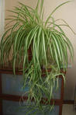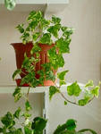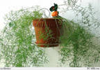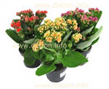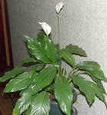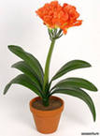
От духоты ваш дом избавит сансивьера (щучий хвост). Это настоящий пример самым полезным комнатным растениям, ведь её способность выделять кислород намного выше, чем у остальных. Это растение спасёт вас от вредоносных микроэлементов, которые выделяет ваша мебель и электроприборы.
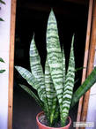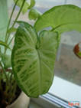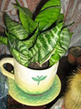
Сделать воздух более влажным и обогатить его кислородом сможет циперус и фикус. Похожими свойствами обладают растения с крупными зелёными листьями.
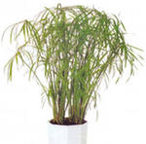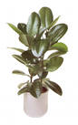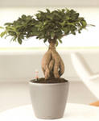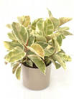
Если вам приходится часто работать за компьютером, неподалёку от кондиционера, принтера, ксерокса, то, скорее всего, в конце дня вы. Вредный воздух, который портят ваши бытовые приборы, чувствуете сильную усталость, а иногда даже сильнейшую головную боль будет разбавлен запасными летучими веществами комнатных растений. Особенно вам помогут хвойные растения, которые вырабатывают наибольшее количество фитонцидов. К ним относятся: кипарис, можжевельник, араукария и многие другие растения.
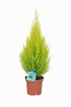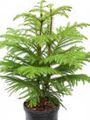
Восстановление ионного состава воздуха также сумеют комнатные растения кротон и цереус (кактусы)
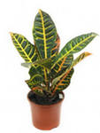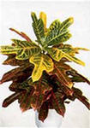
Если в вашей семье кто-то страдает сильными головными болями, тогда ему обязательно поможет растение спеларгония (герань). Кстати, растения из этого семейства обладают успокоительными свойствами и понижают кровяное давление.
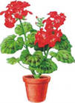
Помогут защититься от микробов растения, которые обладают стойким запахом. К ним относятся: цитрусы, эвкалипт, мята, рододендрон (азалия). Особенным запахом, который может отпугивать вредных насекомых, обладают шалфей и лаванда. Луковые растения, например, такие как зефирантес, выделяют необычный аромат, который поможет победить любую болезнь за считанные дни.
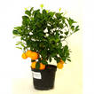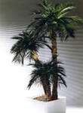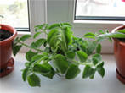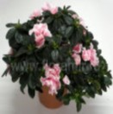
Разного вида радиоактивного излучения будут уничтожать кактусы. Семейство аспарагусовых могут поглощать тяжёлые металлические соли, а также неблагоприятные формальдегиды и фенолы, которые выделяет новая мебель и бытовая техника. От них вам также поможет защититься: алоэ, хлорофитум и другие.
Плохие излучения энергии также принимают на себя вьющиеся растения, например: плющ обыкновенный, традесканция, циссус и т.д. К тому же, они очень стильно вписываются в интерьер дома и могут стать даже его необходимым дополнением.
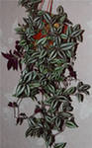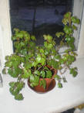
Герань душистая. Этот цветок, наверняка, знаком многим. Но мало кто знает, что герань помогает при заболеваниях носоглотки. Когда мучает насморк, можно взять листочек герани, немного размять в пальцах и на ночь положить в ухо. На следующий день заложенный нос вас больше не побеспокоит.
Традесканция, или зебрина висячая. Хорошее средство при заболеваниях желудочно-кишечного тракта. Измельченные листья растения помогают при опухолях и для заживления мозолей.
Туя и кипарис. В народной медицине используют горячий настой из молодых побегов. Помогает при заболеваниях почек, печени и при ревматизме. Масло туи используется как средство от насморка.
Золотой ус. Лечебными свойствами обладают усики. Соком можно лечить катаракту. Мази с золотым усом помогают при заболеваниях суставов. Настойки - при заболеваниях желудочно-кишечного тракта.
Девять самых полезных домашних растений:
- Драцена
- Плющ
- Фикус
- Филодендрон
- Хлорофитум
- Спатифиллум
- Папоротники
- Хризантемы
- Пальмы
Бывают растения-пылесосы и растения-барометры
Некоторые из растений обладают совсем неожиданными свойствами.
Хлорофитум хохлатый – растение-«пылесос». Это комнатное растение очищает воздух от пыли и вредных газов. Поэтому часто его можно увидеть на подоконниках помещений, где много людей - школ, заводов. А если такой цветок есть в вашем доме, лучшее место для него - кухня.
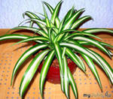
Монстера – растение-барометр. Выше мы включили монстеру в разряд ядовитых. Но, кроме этого, растение может работать как барометр. По нему можно предсказывать погоду на ближайшие дни. Если на кончиках листьев монстеры копятся водные капельки, ждите в ближайшее время осадков (летом, весной, осенью - дождя, зимой - снега). Также монстера хорошо впитывает в себя вредные вещества, находящиеся в воздухе, особенно те, которые выделяются от линолеума, мебели и стен, покрытых краской или лаком, потолочных плит и т. д.
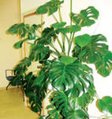
В нашем мире великое множество комнатных растений, и все они обладают определёнными свойствами, оказывая какое-либо влияние на наше настроение, самочувствие и жизнь. Поэтому, выбирая комнатные растения для своего дома или квартиры, нужно не только оценивать их лечебные и полезные свойства, но и полагаться на свою интуицию, а также на интуицию других членов семьи.
Ведь каждый человек индивидуален, и то, что полезно одному, другому может принести неудобства и дискомфорт. Прислушивайтесь к своим ощущениям, и вы не ошибётесь в выборе комнатных растений.

Приложение 13
Консультация для родителей «Экология и здоровье детей»
Родители не в силах повлиять на такие факторы, как загрязнение атмосферы вредными выбросами промышленных предприятий и выхлопными газами автомобилей. Но снизить воздействие вредных факторов экологии на здоровье детей – ответственность родителей.
Тревоги родителей относительно взаимосвязи между экологией и здоровьем детей не беспочвенны. Загрязненный воздух и вода, некачественный состав продуктов питания, городской шум и другие неблагоприятные факторы окружающей среды негативно воздействуют на физиологические функции организма, вызывают хронические заболевания, ухудшают самочувствие ребенка, тормозят процессы физического и умственного развития.
Родители не в силах повлиять на такие факторы, как загрязнение атмосферы вредными выбросами промышленных предприятий и выхлопными газами автомобилей. Но снизить воздействие вредных факторов экологии на здоровье детей – ответственность родителей.
Для этого необходимо придерживаться следующих профилактических мер:
- как можно больше времени проводить с ребенком на свежем воздухе за пределами города: в деревне, в лесу, у моря, в горах.
- установить дома специальный очиститель или ионизатор воздуха, фильтр для воды;
- использовать для питья и приготовления пищи только очищенную воду;
- свести до минимума употребления промышленных продуктов питания, содержащих вредные химические добавки;
- употреблять в пищу натуральные, экологически чистые продукты – фрукты и овощи, мясо и молочные продукты, крупы;
- по рекомендации врача, осведомленного о местных экологических проблемах - применять витамины и пищевые добавки, антиоксидантные препараты, иммуностимуляторы, сорбенты.
- минимизировать время пребывания ребенка перед телевизором и компьютером, ограничить использования мобильного телефона.

Большую роль играет формирование родителями у детей экологической культуры, понимания важности заботы об окружающей среде, защиты своего здоровья от неблагоприятных экологических факторов. Ведь проблема экологии и здоровья детей не ограничивается сегодняшним днем и касается не только нынешнего подрастающего поколения.

Приложение 14

СЦЕНАРИЙ эколого-спортивного праздника
для детей старшего дошкольного возраста
на тему: «Путешествие в лес».
Задачи: Закреплять умение устанавливать связи и взаимодействия человека с природой. Закреплять знания о лесе и его обитателях.
- Формирование элементарных экологических знаний и представлений у детей. Воспитание любви к природе, чувства доброго, бережного отношения ко всему живому.
- Воспитывать целеустремленность в достижении результата, чувства товарищества и ответственности перед коллективом.
- Активное привлечение взрослых и детей к совместной деятельности при подготовке к празднику (изготовление плакатов «Береги природу», масок, разучивание с детьми стихов, изготовление эмблемы)
Инвентарь и оборудование:
Магнитофон, изготовленные родителями экологические плакаты, 2 корзины, 6 ягод пластмассовых, 10 обручей, 2 ворот, 8 ориентиров «цветы» , 2 ложки деревянные, 12 шишек, грибы пластмассовые (съедобные, несъедобные), кубики с буквами, 2 мольберта. (Инвентарь подготовлен из расчета шесть человек в команде.)
Предварительная работа:
- выучить стихи, название и девиз команды, песню «Сохраним природу»
- изготовить эмблемы, плакаты «Береги природу»
-чтение художественной литературы, повторение пословиц о лесе
- провести беседу о правилах поведения в лес, о пользе леса.
- повторить правила эстафет
- воспитатель вместе с физ. инструктором, родителями украшает площадку, делает разметку (дистанция зависит от условий)
Содержание:
Дети под музыку «Вместе весело шагать» проходят на спортивную площадку (зал), делают круг почета, затем команды строятся в заранее обозначенное место, болельщики (освобожденные дети, дети младшего и среднего возраста) и проходят к скамейкам.
В. – Если денег накопить можно многое купить-
Дом, одежду и завод, самолёт и пароход.
Но нельзя купить росу, птичье пение в лесу,
И не спрятать в кошелёк родничок и тополёк
Дерево , цветы и птицы не всегда сумеют сами защититься,
Если будут уничтожены они, на планете мы останемся одни!
Для того чтобы этого не случилось нужно знать правила поведения в природе, нужно беречь природу, вы со мною согласны? А вы знаете эти правила? Давайте их вспомним.
Если в лес пришел гулять,
Свежим воздухом дышать
Бегай, прыгай и играй,
Только чур, не забывай …
1 ребенок: Что в лесу нельзя шуметь,
Даже очень громко петь:
Испугаются зверюшки,
Убегут с лесной опушки.
2 ребенок Ветки дуба не ломай,
Никогда не забывай
Мусор с травки убирать.
Зря цветы не надо рвать.
3 ребенок: Огонь враг леса , он хитёр
Не разводи в лесу костёр!
Не обижай в лесу зверей,
Ежа ты отпусти скорей!
4 ребенок Бабочки пускай летают,
Ну кому они мешают?
Здесь не нужно всех ловить,
Топать, хлопать, палкой бить.
5 ребенок: Из рогатки не стрелять,
Ты пришёл не убивать!
Ты в лесу всего лишь гость.
Здесь хозяин – дуб и лось.
Их покой побереги,
Ведь они нам не враги!
6 ребёнок: Лес не только для нашей забавы,
Он богатство любой страны.
Все деревья в нём, ягоды, травы
Нам на пользу, друзья, взращены,
Каждый куст берегите, ребята!
Где росток ты увидишь простой,
Может вырасти дуб в три охвата,
Березняк иль малинник густой.
В.- Молодцы ребята, с вами можно в лес ходить гулять. А что такое лес? Какие бывают леса? Какую пользу приносит человеку лес? ( дети отвечают на вопросы, вспоминают пословицы о лесе. « Много лесу – не губи, мало леса посади. Лес не только волка, но и мужика кормит. Изба еловая, сердце здоровое») Вы, ребята, многое знаете, но мало только знать правила их нужно ещё и соблюдать ,не забывайте об этом.
Итак , давайте представим , что мы с вами на лесной опушке. А лесная опушка это край леса, где просторно. Светло и где мы лесным жителям не помешаем и где мы можем провести соревнования:
Сияет солнышко с утра,
И мы готовились заранее.
Ребята, начинать пора
Спортивные соревнования!
Приветствие команд
- Первая команда: Наша команда - «Планета Земля»
Наш девиз: «беречь леса, поля и реки, чтоб сохранилось все на веки»
- Вторая команда: Наша команда – «Лесовики»
Наш девиз: « будем лес любить, оберегать, будем взрослым в этом помогать»
В. –Ребята, а судить Вас честно будет и сделает подсчет наши судьи….(представление).
- А сейчас разомкнись, на разминку становись.
Разминка выполняется под музыку «Золотило солнышко лес». Болельщики тоже участвуют.
В.- Молодцы ребята, провели тренировку очень ловко.
- Команда «Планета Земля» отгадайте загадку:
Все обходят это место
Здесь земля как будто тесто,
Здесь осока, кочки, мхи –
Нет опоры для ноги.
(болото)
- Команда «Лесовики» отгадайте загадку:
Кто с высоких темных сосен
В ребятишек шишку бросил?
И в кусты через пенек
Промелькнул, как огонек?
(белка)
- Правильно, а сейчас задание. Вы превращаетесь в белок, которая должна перенести шишку к себе в дупло через болото.
Эстафета №1 «Белка».
На линии старт финиш стоит корзина с шишками. Первый ребенок берет в руки одну шишку. По команде «на старт, внимание, марш!» начинает выполнять задание. Добегает до обручей, прыгает из обруча в обруч на двух ногах, подбегает к ориентиру бросает (удобным для ребенка способом) от них шишку в вертикальную мишень. Возвращается обратно бегом, передает эстафету следующему и встает в конец колонны. Побеждает та команда, которая быстрее выполнила задание.
В.- А каких лесных жителей вы еще знаете?
Ответы детей (в это расставляется инвентарь для следующей эстафеты).
- Молодцы, правильно перечислили животных, все они живут в наших лесах, но у каждого свой домик. Например: медведь живет в берлоге, белка живет в - просит ответить детей. Молодцы, правильно отвечаете, тогда со следующим заданием очень быстро справитесь.
Эстафета №2 «Кто, где живет?».
Первый ребенок по сигналу бежит змейкой между ориентирами, затем пролезает в воротики, добегает до мольберта, выбирает одну карточку с изображением животного и прикрепляет ее рядом с карточкой, на которой изображен домик этого животного. Бегом возвращается обратно и передает эстафету следующему, затем встает в конец колонны. Побеждает та команда, которая быстрее выполнила задание.
В.- следующее задание - сложное. Нужно составить слово. Но я вам подскажу. Команда «Планета Земля» отгадайте загадку: мой хвост не отличишь от головы, меня всегда в земле найдете вы (червяк). Команда «Лесовики» отгадайте загадку: на узкой дорожке – голова да рожки, кто так медленно ползет, на себе свой дом везет? (улитка).
Эстафета №3 «Составь слово».
Первый ребенок по команде бежит до ориентира, оббегает его, берет один кубик и бегом возвращается обратно, передает эстафету и встает в конец колонны. Когда все кубики будут перенесены, дети собирают слово. Побеждает та команда, которая быстрее выполнила задание.
В.
- Лес наш сказочно богат
Угощает всех ребят.
-Чем лес нас угощает?
Ребенок из болельщиков: В лесу земляника и брусника, черника, клюква
Очень вкусная растет!
Позову свою подружку
Наберем мы ягод кружку!

Землю пробуравил
Корешок оставил,
Сам на свет явился,
Шапочкой прикрылся
В. – Ребята, кто это?
Д.- хором - Это гриб.
В.-А все грибы подряд можно собирать и есть? Ответы детей.
Эстафета №4 «Кто больше соберет грибов»
Раз, два, три – грибочки собери!
На площадке разбросаны грибы (съедобные и несъедобные). По команде дети разбегаются по площадке и начинают собирать съедобные грибы. Один гриб взял, принес, положил в корзину, которая стоит на линии старт-финиш. В конце эстафеты подсчитывается количество собранных в корзинках грибов. Кто больше соберет, тот победил. Если в корзине обнаружится ядовитый гриб – штраф.
Эстафета №5 «Собери урожай»
По команде первый ребенок бежит, раскладывает ягоды в обручи. Одну ягоду в один обруч. Если ягода выкатилась надо ее положить в обруч. Добегает до ориентира и бегом возвращается обратно, передает корзину следующему ребенку и встает в конец колонны. Следующий ребенок бежит, собирает ягоды в корзину и т. д.
В.- А сейчас задание для ума - нужно из предложенных вариантов выбрать правильный.
Представьте, что вы долго гуляли по лесу, у вас разыгрался аппетит. Вы съели все запасы , как вы поступите с мусором?
1) Не будите убирать за собой мусор.
2) Соберёте пакетики из под сока, бумажки, обвёртки, от конфет в целлофановый мешочек, спрячете в рюкзак , а дома выбросите в мусорное ведро.
3)Соберёте мусор в кучку и прикроете его ветками.
Запомните правило! После привала нужно убрать весь мусор, не оставлять его в лесу. Лес это дом многих животных, вы здесь только в гостях! Относитесь к чужому дому с уважением.
Можно ли разводить в лесу костры?
1)Можно! Ведь здесь столько сухих веточек, травинок. Они быстро разгорятся. Можно посидеть вокруг костра, испечь картошку, рассказать друг другу интересные истории , сказки.
2)Нет, нельзя! Огонь может распространиться по сухой листе, траве, и начнётся лесной пожар. Это опасно для лесных обитателей, да и для вас самих.
Если вы нашли в лесу муравейник или норку крота, что вы будите делать?
1)Разворошите муравейник, чтобы посмотреть, как он устроен внутри и что будут делать забавные муравьи, когда их дом разрушен. Засунете в кротовую норку веточку или палку и попробуете выгнать крота.
2)Понаблюдаете за жизнью муравейника и норкой крота издали, чтобы не беспокоить их.
В. – Молодцы ребята с этим заданием справились отлично.
Без чего не может мама
Ни готовить, ни стирать,
Без чего мы скажем прямо,
Человеку умирать?
Чтобы лился дождик с неба,
Чтоб росли колосья с хлеба,
Чтобы плыли корабли –
Жить нельзя нам без ….(отвечают хором) – воды.
- вода одно из самых удивительных веществ на планете и мы с вами должны ее беречь и ценить.
- Следующее препятствие вода
Нести ее беда
Кто плохо ложку пронесет
Тот из игры мокрым уйдет
Эстафета №6 «Не разлей»
Дистанция укорочена. У первого ребенка в руках ложка (большая) с водой, по команде ребенок идет до ориентира, обходит его и возвращается обратно, передает ложку следующему ребенку и встает в конец колонны. Побеждает команда в ложке которой больше воды.
В.- Отлично справились с заданием.
Наши соревнования подошли к концу и пока судьи решают кто победил, я предлагаю спеть песню «Никого не обижай» слова и музыка Н.Б. Караваевой.
- ребята сегодня вы были и ловкими, и смелыми, были сильными, были умелыми, были быстрыми и веселыми, дружными и задорными, а кто же у нас победитель?
Слово главному судье.
Награждение команд медалями, кубками и каждой команде на подносе выносят дары леса – фрукты.
В. – Ребята!
Мы любим лес в любое время года,
Мы слышим речек медленную речь
Все это называется природой,
Давайте же всегда ее беречь!

Приложение 15
Конспект занятия по образовательной деятельности «Художественно- эстетическое развитие»
в подготовительной к школе группе.

Тема : Рисование с натуры «Нарцисс в цветочном горшке ».
Цель : Учить детей рисовать с натуры передавая строение цветка: прямой стебель, продолговатые листья, форму цветка, форму цветочного горшка. Учить красиво , располагать изображение на листе бумаги .Закреплять умение намечать форму цветочного горшка карандашом , затем рисовать красками остальные детали изображения. Развивать эстетическое восприятие. Воспитывать бережное отношение к растениям видеть и воспринимать их красоту.
Предварительная работа : рассматривание иллюстраций с изображением Нарциссов, наблюдение за ростом и развитием живых цветов на клумбе, чтение стихов о цветах , загадок.
Материал к занятию: акварельные краски, палитра , альбомные листы бумаги, кисти, салфетки, стаканчики с водой, натуральный цветок в цветочном горшке.
Ход занятия
Педагог входит в костюме Весны под весеннюю мелодию. Дети сидят на стульях.
- Здравствуйте ребята, вы уже догадались кто я? ( Ответы детей )
- Весна !
- Вы совершенно правы. Я Весна.
- А что весной происходит с природой? (Ответы детей )
- Вся природа просыпается. Набухают почки на деревьях, прилетают птицы, распускаются первые весенние цветы и т . д.
- Вы конечно ,правы. Дети , какие весенние цветы вы знаете ? ( Ответы детей )
- Лютик , Лютик, , Примула , Сирень , Тюльпан , Нарцисс и т. д.
-Какие вы молодцы! Сколько, много вы знаете весенних цветов.
- А я хочу вам загадать загадку об одном из весенних цветов.
Есть у весеннего цветка
Приметы, чтоб не ошибиться:
Листья – как у чеснока,
А корона – как у принца.
(Нарцисс ).
- О каком цветке идёт речь?
- Правильно, о Нарциссе.
- Я очень хотела вам его показать и поэтому вырастила этот цветок в цветочном горшке.
- Посмотрите , какой он красивый.
- Давайте рассмотрим строение этого цветка.
- Из каких частей, состоит Нарцисс ? ( Ответы детей )
-Стебель и листья , для чего они необходимы цветку? (Чтобы переносить влагу )
- Какой у Нарцисса стебель ? ( Прямой )
-Какого цвета стебель? ( Светло – зелёного )
- А кокой он формы? (Продолговатый, край листа закруглён)
- Какого цвета цветок ? 9Светло – желтый с оранжевой серединкой)
- Какой формы листья цветка? ( Овальные , немного заострённые на конце )
- Сколько лепестков в цветке 5-6 штук.
- Для чего нужны цветы ? (Ответы детей )
- Радовать нас , чтобы пчелы могли собирать нектар.
- Ребята, как вы думаете, чем может размножаться Нарцисс ? (Ответы детей )
- Луковичкой.
- Значит, мы его можем отнести к каким растениям ?
- Луковичным.
- Где находится луковичка у Нарцисса ?
- В земле.
- Для чего ему нужна земля ?
- Чтобы получать питательные вещества
- Значит, наш цветок будет очень долго радовать нас своей красотой.
- Как мы должны относиться ко всему живому ?
- Бережно. Не рвать цветы понапрасну, а если сорвать то, поставить в воду, а лучше всего выращивать на клумбах и цветочных горшках.
- Молодцы ,ребята. А теперь давайте мы с вами превратимся в цветы и исполним танец цветов.
- Вы очень меня порадовали.
- А теперь ребята, сели все за столы и послушали меня внимательно.
Мы с вами поговорили о весеннем цветке Нарциссе, обсудили его строение и сейчас я предлагаю его нарисовать с натуры.
- Чтобы рисунок получился красивым . какие тона красок мы будем использовать?
- Тёплые, яркие.
- У вас на столах лежит палитра. Для чего она нам необходима?
-Для смешивания красок, как мы будем смешивать краски, чтобы получить светло – жёлтый цвет.
- Мы возьмем краску тёмного цвета добавим в неё белый цвет и получим нужный нам оттенок.
- Замечательно.
- Обратите внимание , где стоит наш цветок?
- На столе.
- Где мы будем изображать стол на листе?
-Внизу нашего альбомного листа.
- Приготовили свой пальчик. Нарисовали цветочный горшок пальчиком.
- На какую геометрическую фигуру он похож ?
- Трапеция.
- Наметьте его место на столе карандашом , а далее рисуем красками.
- Обратите внимание ,на то что, весь рисунок должен изображаться крупно.
Итог занятия : Полюбуйтесь на свои работы .Все они выполнены очень аккуратно. Соблюдены пропорции рисунка. Все вы использовали очень яркие краски. А чья работа вам понравилась больше всего? Почему ? Идёт обсуждение.
- Все ваши работы мы поместим в уголок творчества , и ваши рисунки порадуют нас и ваших родителей своей красотой.
- А в завершении нашего занятия на правах хозяйки Весны я угощу вас сладостями.
Приложение 16
Деловая игра с педагогами: « Счастливый случай».
Цель : совершенствование работы с семьёй по формированию основ экологической воспитанности у детей дошкольного возраста.
Ход игры.
Именно счастливый случай свел нас сегодня всех вместе, чтобы ещё раз подумать, поразмышлять о таком важном вопросе, как охрана окружающей среды, природы. Чтобы охранять природу нужно хорошо её знать и этой теме мы посвятим нашу игру.
1 Гейм «Правильный ответ».
- Что означает слово «Экология»?
- В чем сущность экологического воспитания детей? Почему на ваш взгляд им надо заниматься с дошкольного возраста?
- Влияние экологии на здоровье детей.
- Роль родителей в экологическом воспитании.
- В какай совместной деятельности с детьми вы можете практически способствовать охране природы?
- Перечислите классиков русской и зарубежной литературы, воспевших природу в своих произведениях.
- Перечислите природоохранные акции проводимые в ДОУ.
- Перечислите даты и памятные события связанные с экологией.
1 апреля - Международный день птиц, в этот день в 1906г. была подписана Международная конвенция по охране птиц, по традиции в это время в ожидании пернатых развешиваются скворечники, синичники и прочие» птичьи домики»
3 апреля – День Водяного, в старину в этот день рыболовы приходили к водам в полночь полакомить Водяного - дедушку. Если задобрить его гостинцами , он смиряется , стережёт рыбу, переманивает к себе больших рыб из других рек, спасает рыболовов от бури и потопления, не рвёт неводов и бредней.
4 апреля - День геолога.
5 апреля - день посадки деревьев .
7 апреля – Всемирный день здоровья.
10 апреля – день спички
12 апреля – день авиации и космонавтики.
22 апреля – международный день Земли
24 апреля – день астрономии
30 апреля – день пожарной охраны,30 апреля 1649 г царь Алексей Михайлович подписал указ о создании первой российской противопожарной службы.
Нужно ответить как можно быстрее на максимальное количество вопросов, за каждый правильный ответ команда получает 1 очко.
Вопросы первой команде.
- Трава от 99 болезней? (зверобой)
- Слепыми или зрячими родятся зайцы? (зрячими)
- Кто может пить ногой? (лягушка)
- Кто собирает яблоки своей спиной? (ёж)
- Пингвин птица или нет? (птица)
- Самое сладкое дерево наших лесов? (липа)
- Сколько глаз у стрекозы? (тысячи)
- У кого каждый день растут зубы? (бобра, зайца)
- У какого дерева ствол белый? (берёза)
- Кто спит вниз головой? (летучая мышь)
Вопросы второй команде.
1.Какая птица подбрасывает яйца в чужие гнёзда? (кукушка)
2. Кровожадный хищник наших лесов? (волк)
3. Дерево – символ нашей Родины?
4.Где у кузнечика ухо? (на ноге)
5.У кого язык длиннее тела? (хамелеона)
6. Сколько ног у паука? (8)
7. Какая птица в мире самая большая? (страус)
8. Что теряет лось каждую зиму?
9. Про какую птицу говорят, что у неё красота ангела, голос дьявола, а поступь злодея? ( павлин)
10.Зимую ли птицы в скворечниках? ( нет, там холодно)
Гейм «Заморочки из бочки»
1.Почему ласточки летают низко перед дождём?(они ловят насекомых, которых холодный воздух прибивает к земле)
2.Почему волка называют санитаром леса?
3.Зачем белке нужен длинный и пушистый хвост?
4.Почему у фламинго розовые перья ( питаются красными рачками)
5.Зачем страус голову прячет в песок?
3 гейм.
___1 задание. Каждой команде предоставляется возможность отгадать представленный образ животного объекта в форме пантомимы.
___2 задание. Музыкальный конкурс. Команды поочерёдно исполняют по две строчки из песен о природе. Выигрывает команда вспомнившая большее количество песен.
4 гейм. Решение педагогических ситуаций.
I. На лесной поляне играют четверо детей от пяти до семи лет. Самый маленький кричит: «Давайте поймаем бабочку и подожжем ей крылья!» Мужчина идущий мимо и слышащий этот призыв, останавливает мальчика и спрашивает: «Зачем же вам поджигать бабочке крылышки?» Тот немного молчит и отвечает: «Просто так…»
Чем можно объяснить такую жестокость детей? Каковы методы и приемы воспитания у дошкольников бережного отношения к природе?
II. Ира шла домой из детского сада через парк, засаженный кустами смородины, и громко рассказывала маме, как они всей группой поливали их здесь. Но мать была занята собственными мыслями.
- Почему ты меня не слушаешь? – спросила Ира и вырвала руку.
- Это еще что за капризы?! – вспыхнула мать и, сломав молодую ветку смородины, хлестнула ею девочку. А потом зло бросила: «Кому нужны твои хлопоты, это же просто детская игра! Без тебя хватит охранников природы».
Какие негативные последствия могут быть у поступка матери?
III. Вы идете на работу. На дорожке мирно беседуют две мамы. В это время их дети неподалеку ломают ветки молодого деревца. У обеих в руках уже по большой охапке.
Как вы думаете, дети просто непослушны или им никто не говорил о том, что нельзя приносить вред растениям? Вы молча пройдете мимо, в душе осуждая матерей /детей/, или остановитесь и поговорите с матерями /с детьми/?
4 гейм.
- Может ли сазан забраться в океан?
- Может ли дрозд отморозить себе нос? ( нет, он зимует на юге)
- Может ли оса взлететь на небеса? (может)
- Может ли кулик прикусить себе язык? (нет, у птиц зубов нет)
- Может ли тюлень на боку лежать весь день? (Да)
- Может ли медведь танцевать и петь? (да)
- Может ли синица на крыше поселиться?
Приложение 17
Конкурс - «Пернатые наши друзья»
Цели :- выявить уровень профессионализма воспитателей в экологическом образовании; воспитывать интерес к педагогическому поиску как к условию самореализации в процессе деятельности; стимулировать развитие инициативы, творчества, артистизма.
В педагогическом конкурсе, посвящённом пернатым , участвуют две команды: 1- «Зимующие птицы» , 2- «Перелётные птицы». Номинации конкурса оцениваются жюри по 5- бальной системе.
1 – й конкурс.
Этот конкурс – визитная карточка команд «Вот мы какие !» представляет собой домашнее задание . Каждая команда рассказывает о себе ,своей группе птиц .Оцениваются содержательность ,оригинальность , эмоциональность и юмористичность выступления.
2 – ой конкурс.
Капитаны берут конверты с заданием для своей команды, после определённого времени команды отвечают на вопросы.
Вопросы 1-команде.
- Что такое экология?
- Назовите авторов, которые работали по разделу «Ознакомление с природой».
- Для чего дятел барабанит?
а) клювом чистит;
б) кому-то что-то сообщает;
в) музыкой увлекается.
- Чем птицы человеку полезны?
а) уничтожают вредителей;
б) пением и общением;
в) как объект промысла.
5. Перфокарта.
Вопросы2-команде.
1. Как называется наука о птицах?
2. Какие программы по экологическому воспитанию вы знаете?
3. Чем скворцы блох травят?
а) природными инсектицидами;
б) промышленными;
в) это всё выдумка.
4.Если память птиц?
а) есть и совершенная;
б) есть ,но слабая;
в) отсутствует.
1. Какая птица питается насекомыми на лету? (Ласточка)
2. Какая птица выводит птенцов в любое время года?(Клёст)
3. Не дровосек не плотник , а первый в лесу работник?(Дятел)
4. Какая птица откладывает яйца в чужие гнёзда?( Кукушка)
5. Чернокрылый ,красногрудый,
И зимой найдет приют!
Не боится он простуды –
С первым снегом тут как тут.(Снегирь)
6.Непоседа птица эта – одного с берёзой цвета.(Сорока)
Материал данного конкурса поможет педагогам интересно организовать работу с детьми по знакомству с пернатыми.
3-й конкурс.
В течение минуты назвать поэтов и писателей, которые писали о птицах. Стихотворения, рассказы разных авторов помогают расширить и углубить знания детей о птицах, развить мыслительную деятельность.
4-й конкурс.
Пока работает жюри, участники конкурса выполняют задание:
Задание:Придумать и нарисовать напоминающие знаки о правилах поведения человека в природе по отношению к птицам.Напоминающие знаки помогут педагогам сформировать у детей культуру поведения в природе.
5-й конкурс.
Участники должны проинсценировать ситуацию из жизни птиц, продемонстрировав свою артистичность с использованием выразительных средств пантомимы.
Команда – соперница должна прочитать содержание инсценировки(Использование выразительных средств пантомимы помагает развивать в детях фантазию, творчество и наблюдательность.
«Мозговой штурм»
1.Что такое флора?
2.Что такое фауна?
3.Что такое шумовое загрязнение?
4.Почему Красную книгу называют красной, а не зелёной?(Красный цвет- сигнал опасности)
5.можно ли пингвина назвать птицей, а дельфина рыбой?(Пингвин- это птица, а дельфин – млекопитающее)
6.Есть ли зубы у комара?( Их не мало -22)
7.У кого уши на ногах?
8.Кто плуг на голове носит?
9.Продолжи фразы: «Самый длинный язык у….(хамелеона)»,»самое сильное обоняние у …(бабочки)», «лучше всех слышит ….(сова)», «быстре всех летает…( стриж)»,самый зоркий …(беркут)», «самые зубастые …(акулы)», «самый сильный яд у…(тигровой змеи)», «самые умные животные…(дельфины)», «мощная электростанция…(электрический скат)», «самая крупная лягушка…(голиаф)», «чемпионы по долгожительству…(черепахи)», «чемпион по глотанию…(Удав)», «чемпионы по нырянию…(киты, черепахи)», «назвать «Больше всего глаз у …(стрекозы, мухи)
Задание обеим командам.
Назвать исчезнувших и уже исчезающих с лица земли животных , птиц.( Занесённых в Красную книгу) Красный волк, выхухоль, камчатский бобр, тигр, снежный барс ,или ирбис, леопард, гепард, морж, тюлень-монах, синий, или голубой кит, джейран, кавказский баран, зубр(в Красной книге), морская , или стеллерова корова, странствующий голубь( полностью истреблён).
«Заморочка».
Отвечать на вопросы хором и быстро ,только «да» и «нет».
У луны горячий свет?
Повар шьет себе обед?
Мчат по морю поезда?
А по суше никогда?
Надо брать в кино билет?
У луны холодный свет?
Задание «Белый конверт».
Одной команде предлагается белый конверт с « портретами» птиц, среди которых надо найти соловья.
Другой команде предлагается белый конверт с животными, среди которых надо выбрать горностая.
Задание. Назвать экологические программы и их авторов.
Последний конкурс.
В течение минуты участники должны по очереди исполнить по одной строчке или куплету из песни о птицах.
После проведения всех конкурсов жюри оглашает итоги. Победителям вручаются призы.
Программы: «Юный эколог» С.Н. Николаевой, «Мы» Н.Н. Кондратьевой, «Семицветик» В.И. Ашикова, С.Т. Ашиковой, «Мир вокруг нас» Т.И. Поповой, «Природа и художник» Т.А. Копцевой; «Мы земляне», «Экологическое образование в детском саду» Н.А.Рыжовой, «Живая экология» А.И.Ивановой.
Приложение 18
Деятельность экологического кружка «Мы - друзья природы»
в старшей группе МБДОУ №6 (воспитатель: Тищенко М.Н.)

Экологическое состояние нашей планеты и тенденции к его ухудшению требуют отныне живущих людей понимания сложившейся ситуации и сознательного отношения к ней. Например, выброс нефти в Мексиканском заливе, спровоцировал охлаждение течения Гольфстрим, поэтому в Европе стали холодные зимы и жаркое и дождливое лето.
В связи с этим экологическое воспитание и образование детей – актуальная проблема настоящего времени. Детский сад является первым звеном системы непрерывного экологического образования.
Дошкольное детство – начальный этап становления личности и в этот период закладываются основы личностной культуры, в том числе и экологической.
Я считаю, что дополнительное образование - кружковая работа – позволяет полнее реализовывать воспитательный и развивающий потенциал знаний и представлений дошкольников о природе.
Главным принципом организации кружковой работы является опора на интересы детей:
- стремление к познанию живой и неживой природы;
- практическая деятельность в природе;
- изображение природных объектов;
- увлечения, связанные с природой;
- чтение художественной и познавательной литературы.
Цель работы кружка:
Формировать представление о существующих в природе взаимосвязях и тем самым заложить основы экологического мировоззрения и культуры, ответственного отношения к окружающей среде, к своему здоровью.
Развивать способность целенаправленно наблюдать, исследовать, давать эстетическую оценку явлениям и объектам природы, нравственную оценку поведению людей в природе.
Развивать поисково – познавательную деятельность путём включения детей в моделирующие и преобразующие действия.
Воспитывать уважительное отношение ко всем видам растений и животных.
Формировать навыки экологически грамотного и безопасного поведения в природе.
Я разработала план работы экологического кружка «Мы – друзья природы». Занятия проводятся 1 раз в неделю во второй половине дня. Занятия проводятся в группе и на территории детского сада: такие, как наблюдения за насекомыми, лягушкой, поведением птиц на кормушке, экскурсии по экологической тропе.
Во время занятий используются методы непосредственного познания: наблюдения, опыты, эксперименты, организация поисковой деятельности, решение проблемных ситуаций. Ведётся работа с календарём природы.
В процессе занятий дети научились высказывать суждения, делать выводы, умозаключения.
Тесно сотрудничаю с родителями, которые поддерживают интерес детей к природе. Например, многие родители воспитанников старшей группы откликнулись на изготовление кормушек для птиц не только для детского сада, но и для домашних наблюдений: Малькова Ирина, Овчаренко Виктория, Скрипниченко Захар, Фетисов Станислав.
В течение марта 2017. в старшей группе мною была организованна и проведена акция «Как я посадил дерево». Цель акции: расширение экологического кругозора дошкольников, вовлечение их обсуждение актуальности этих проблем, воспитание у них бережного отношения к природе. Этой работе предшествовали беседы: «Деревья – наши друзья», «Береги природу», обсуждение проблемных ситуаций (на знание правил поведения в природе), решение природных логических задач «Почему деревья белые?», «Что здесь случилось?». Благодаря таким мероприятиям у детей формируется бережное отношение к природе, закрепляются знания о правилах поведения в природе. Посадка деревьев вызвала у ребятишек желание оберегать деревца, заботится о них.
Также была организованна и проведена выставка рисунков и плакатов детей на тему: «Как прекрасен этот мир – мы его сохраним». В своих рисунках дети отразили свои знания о бережном отношении к природе. Самые активные участники этих мероприятий были: Батракова Анастасия, Жевлакова Софья, Жихарева Елизавета, Василенко Максим, Кременецкий Дмитрий, Малькова Ирина, Наслян Михаил, Овчаренко Виктория. Работы детей отправила на всероссийский конкурс «Снегири 2017» и ребята получили грамоты за участие.
Научить бережно относиться к природе можно только воздействуя на чувства детей. Благодаря этому у детей сформировались знания о природе: они понимают, что в окружающем мире всё взаимосвязано – неживая природа, растения, животные, человек. Выполнение различных заданий показали, что отношение детей к природе положительное. Они хотят бережно относиться к растениям и животным. Долг взрослых - закрепить это желание, сделать его осознанным.
Для получения детьми более глубоких знаний планирую поддерживать непрерывную связь с родителями, продолжать работу по созданию новых элементов экологической развивающей среды.
Приложение 19
Деятельность экологического кружка «Весёлый огород» (труд в природе) в старшей группе МАДОУ №20
(воспитатель: Кулик Ирина Ивановна).
Тема: «Весёлый огород» (труд в природе)
Цель: Расширение представлений детей об окружающем мире и привитие трудовых навыков, посредством совместного создания огорода на территории детского сада.
Задачи:
- Формировать представления о работах, проводимых в весенний период в огороде.
- Расширять представление детей о жизни растений.
- Учить наблюдать за посадкой и всходами семян.
- Учить детей делать выводы на основе наблюдений.
- Участвовать в посильной практической деятельности.
- Воспитывать бережное отношение к растениям.
-Расширять, обогащать, активизировать словарь детей.
-Способствовать взаимодействию семьи и детского сада.
Образовательные:
- познакомить воспитанников с многообразием овощных растений,
- рассказать о практической значимости выращивания и использования овощных культур,
- уточнить представления детей о роли растений в жизни людей,
Развивающие:
- работать над коррекцией речи, внимания,
- развивать умения наблюдать, сравнивать,
- развивать речевое общение и мыслительные процессы, развивать умение работать в едином темпе,
- обогащать словарный запас детей, расширять кругозор.
Воспитательные:
- учить детей бережно относиться к природе; воспитывать терпение и трудолюбие,
- воспитывать интерес к предмету с/х труд.
Актуальность
"Самое лучшее открытие то, которое ребенок делает сам". Почти в каждой семье весной дома на подоконнике у мам или у бабушек вырастают удивительные зелёные растения, рассада в ящичках различной формы и окраса, но обычно детям строго настрого наказывают не трогать эти интересные насаждения. А интерес и любопытство очень сильное, ребята сами бы с удовольствием посадили такие чудесные растения, поливали, ухаживали бы за ним. В этой связи и возникла у нас идея создать свой огород. Огород, в детском саду является очень приятным занятием, особенно весной, когда хочется посмотреть на цвета зелени или первых весенних цветов. Нет нечего приятнее создать самый настоящий огород под окнами детского сада, который призван развивать экологические ценности природы. Именно в дошкольном возрасте закладываются позитивные чувства к природе и природным явлениям, открывается удивительное многообразие растительного мира, впервые осознается роль природы в жизни человека. На нашем огороде дети сами смогут посадить и выращивать растения, ухаживать за ними.
Ход занятия:
Воспитатель: Ребята, скажите, пожалуйста, какое сейчас время года?
Дети: Весна!
Воспитатель: Кто может назвать весенние месяцы (март, апрель, май)?
Воспитатель: В мае у людей много забот на цветнике, огороде, что это за заботы, вы знаете?
(Возможные ответы детей)
Дети: Нужно приготовить грядки и посеять семена овощей, на клумбах посадить цветы, в саду окопать деревья, подрезать веточки, посадить огород.
Воспитатель: Правильно, ребята. Очень много работы весной у людей
Воспитатель: Я приготовила для вас сюрприз, посмотрите на столик здесь много разных овощей они в корзиночках хранятся. А вот в какой корзине, какой овощ хранится – вы должны отгадать. Отгадаете? (Каждая корзинка накрыта салфеткой).
Дети: Да!
Воспитатель: Ну, тогда загадываю первую загадку.
Где весною было пусто. Летом выросла...
Дети: Капуста!
(Дети отгадывают загадки, снимается с корзины салфетка.)
Воспитатель: Молодцы, ребята, отгадали правильно. Давайте посмотрим на капусту. Какого цвета капуста? А по форме она, какая? А капуста маленькая или большая?
Ответы детей.
Воспитатель: Молодцы. Слушайте следующую загадку.
Летом в огороде –
Свежие, зеленые.
А зимою в бочке –
Крепкие, соленые.
Догадались, молодцы.
Как зовут их?
Дети: Огурцы!
Воспитатель: Правильно, огурцы. Какого цвета огурцы? А по форме они какие? (Ответы детей)
Вот вам следующая загадка.
Красная девица сидит в темнице,
А коса на улице.
Дети: Морковь.
Воспитатель: Да, это морковка. Смотрите, какая красивая и, наверное, вкусная (снимает салфетку с корзины). Какого цвета морковка? (Ответы детей)
Слушайте дальше.
Вверху зелено, внизу красно.
В землю вросло.
Дети: Свекла.
Воспитатель: Молодцы, угадали. Какая свекла по цвету? Покажите мне, пожалуйста, где маленькая свекла, а где большая? (Дети показывают)
Воспитатель: Слушайте внимательно
Неказиста, шишковата,
а придет на стол она
– скажут весело ребята
«ну рассыпчата, вкусна!»
Дети: Картошка.
И, наконец, последняя загадка.
Прежде чем его мы съели,
Все наплакаться успели. Что это?
Дети: Лук!
Воспитатель: Правильно, лук! А как вы догадались? А какой лук. Расскажите мне про него (ответы детей).
Воспитатель: Молодцы, ребята. Все мои загадки отгадали. А вы знаете, что во всех овощах много витаминов, которые очень для нас полезны. Если вы будете кушать овощи, то вырастите здоровыми и сильными.
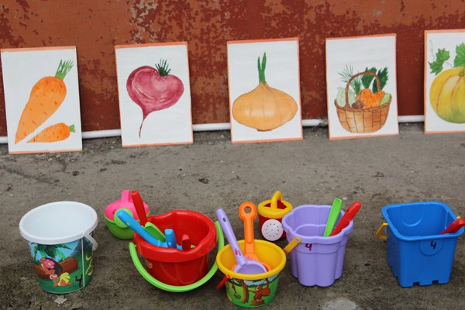
А знаете ли вы, где растут овощи?
Дети: На огороде, на грядке.
Воспитатель: Правильно, на огороде. А у кого есть огород? (ответы детей)
А вы любите трудиться на огороде?
Дети: Да!
Воспитатель: А как? Вы мне покажете?
Дети: Да!
физкультминутка «На огороде»
В огород сейчас пришли – ходьба на месте
И лопаты принесли, – имитация переноса лопат на плече
Будем дружно мы копать,
Семена потом сажать,
Лейки в руки мы возьмем,
Грядки дружно все польем
Дети выполняют движения согласно тексту.
Осенью придем опять,
Чтобы урожай собрать – руки на поясе, 3 шага вперед, притоп. 3 шага назад, притоп.
Воспитатель: Ребята, а вы знаете, что растения появляются из семян?
Давайте рассмотрим семена и определим их сходства и различия.
Дети рассматривают семена, определяют, какие они на ощупь, какие по размеру, по форме, цвету (семена: помидора, огурца, кукурузы, свёклы, кабачка).

Воспитатель: А теперь мы с вами поиграем в игру «Семена и плоды» (дети находят плоды (муляжи) к семенам)
Воспитатель: Куда можно посадить семена? Для чего?
Дети предлагают посадить семена на грядку. А сажают семена, для того чтобы съесть их, когда вырастут. Договариваются, что нужно для посадки и кто, что будет сажать.
Воспитатель: Что нужно для роста и растений? (свет, вода, солнечное тепло, земля)
Воспитатель:
Да, нужно солнце, свет, тепло,
Чтобы все кругом росло.
И без дождика, друзья,
Тоже ведь нельзя.
Воспитатель: Давайте вспомним какие орудия труда нам пригодятся.
Зубасты, а не кусаются.
(Грабли)
Огородник Федос – у него длинный нос,
Где ни поклонится – вода потечёт.
(Лейка)
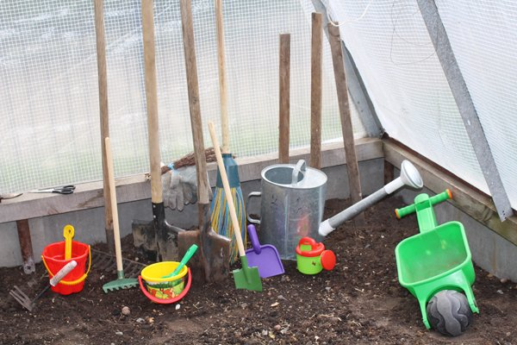
Дети идут на огород, взяв с собой семена, грабли, лейку, таблички.
Грядка уже готова к посадке. Дети совместно с взрослыми делают бороздки по всей длине грядки и в них (на определенном расстоянии) кладут семена выбранных растений. Борозды засыпают землёй, поливают.
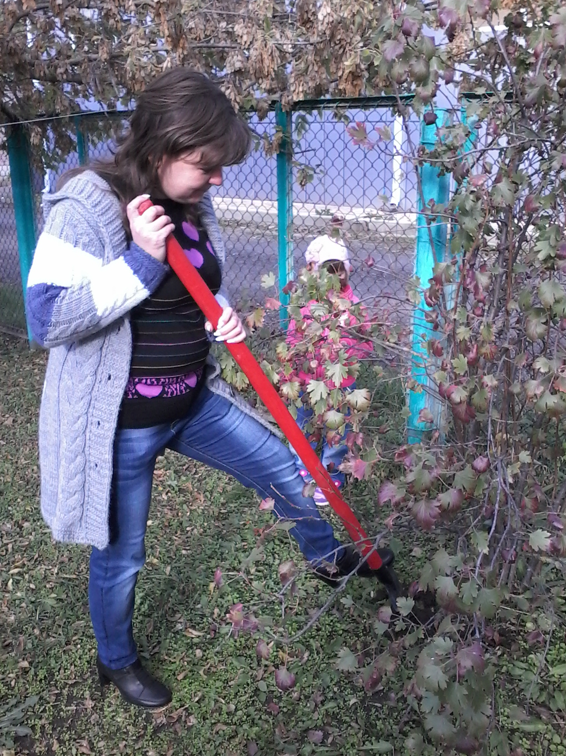
По окончании работы воспитатель с детьми ставят возле грядок указатели (с названиями семян и датой посадки)
Воспитатель предлагает детям вспомнить и рассказать пословицы о труде:
«Трудиться - всегда пригодится»
«Терпение и труд все перетрут»
«Что посеешь, то и пожнешь»
Воспитатель: Почему грядки получились красивые и аккуратные?
Дети: Потому что, мы все вместе очень старались.
Воспитатель: Как спасти наши посевы от птиц, чтобы не склевали урожай?
Высказывания и предложения детей. Поставить пугало.

Вместе с детьми наряжаем пугало, изготавливаем шумелки, которые развешиваем на веточки деревьев.
Ну а теперь пришло время поиграть.
Игра с Пугалом
Дети идут по кругу и громко поют.
Пугало стоит в центре круга, вытянув руки в сторону.
В огороде пугало, пугало стоит
Колоски нам пугало рвать с грядки не велит (грозят пальчиком)
Мы тихонько подойдем
Колосочков мы нарвем (дети идут на носочках к Пугалу)
Пугало громко поет
Колоски нельзя здесь рвать
Буду я вас догонять
Заключительная работа
Беседа. Что больше всего понравилось на занятии, было ли вам трудно сажать семена и т.д.
Результаты: обобщили и расширили знания дошкольников об овощах, о том, как ухаживать за растениями в природе, перечислили все необходимые условия для роста и развития растений, научили бережно ухаживать за садом-огородом, отмечать изменения в росте и развитии, обогатили словарный запас детей, привлекли родителей к совместной деятельности.
Приложение 20
Сценарий экологического праздника
в подготовительной к школе группе «День Земли»
(воспитатель МАДОУ№20 Мироненко Н.Е.).

Цель: закрепить знания о природном биоцинозе, развивать у детей бережное отношение к природе, воспитывать у детей любовь к родной земле.
1 ведущий: Добрый день, жители прекрасной голубой планеты. Сегодня мы приглашаем вас на праздник – праздник нашей Матушки Земли! (СЛАЙД№1 – ПЛАНЕТА) Этот праздник на нашей планете отмечается 22 апреля.
(слайд№2 ДЕНЬ ЗЕМЛИ)
Весну и цветущее лето
На крыльях птицы принесли.
Сегодня праздник у планеты.
Мы поздравляем с Днем Земли!
Отмечаем День Земли,
День лесов, полей и пашен,
Сердце бьется от любви:
«Это все родное, наше!»
Любим мы речной разлив,
Моря синюю прохладу,
Для людской простой души
Это вечная отрада!
Процветай, моя земля,
Хорошей, цвети, родная,
Во вселенной ты одна,
Всем землянам дорогая!
Танец цветов
2 ведущий: Что же это за праздник?! И зачем он? Чтобы нам всем стало понятно, я приглашаю вас совершить путешествие по нашей чудесной планете!
На экране – слайды о природе все слайды до поля.
1 ребёнок.
Природа – это дом, в котором мы живем,
И в нем шумят леса, текут и плещут реки.
Под небом голубым, под солнцем золотым
Хотим мы в доме том жить вовеки
ребёнок.

Природа – это дом, украшенный трудом,
Ты, знаешь ли, мой друг, такому дому цену
Что будет, если в нем всё будет под огнем,
Что будет, если в нем сломаются все стены
ребёнок.

Природа – это дом, в котором день за днем
Растут цветы и хлеб, кругом смеются дети.
И этот дом, и смех – один, один на всех,
Другого дома нет на целом свете.
Слайд№30
ведущий: Природа- это леса, поля, луга, горы, водоёмы и их обитатели. Давайте тихонечко приоткроем дверцу в этот дом и понаблюдаем, что там происходит.
Выступления ( после загадок)
Какое море за селом
Волнует ветерок? -
В нём волны можно собирать,
Укладывать в мешок. (Поле)
(Слайд №31 № « поле» ) Предоставляется слово ребятам стихи о пшенице, о поле.
Ведущий: Сейчас мы отправимся в лес, но сначала проверим, как вы знаете правила поведения в лесу. Для этого поиграем с вами в игру «Если я приду в лесок». Я буду говорить вам свои действия, а вы отвечать, если я буду поступать хорошо, говорим "да", если плохо, то все вместе кричим "нет"!
(Слайд №32 «лес»)
Если я приду в лесок
И сорву ромашку? (нет)
Если съем я пирожок
И выброшу бумажку? (нет)
Если хлебушка кусок
На пеньке оставлю? (да)
Если ветку подвяжу,
Колышек подставлю? (да)
Если разведу костер,
А тушить не буду? (нет)
Если сильно насорю
И убрать забуду. (нет)
Если мусор уберу,
Банку закапаю? (да)
Я люблю свою природу,
Я ей помогаю! (да)
Ведущая : А сейчас я вам предлагаю решить некоторые задачки –ситуаций, которые могут произойти с вами..
1 ребёнок
Частенько, при любой погоде
Люблю гулять я на природе.
Беру с собою свой сачок:
Вдруг – бабочка, а вдруг – жучок.
Красивых столько там цветов!
Туда пойти всегда готов.
Его не тронул деда плуг.
Там был, и есть, и будет … (ЛУГ).
(Слайд №33 «луг»)
Ведущая: Молодцы, а я вас приглашаю- выходите на цветущий лужок поиграть в веселую игру.
Игра «Составь цветочек».
По залу, на ковре разложены разноцветные цветы из картона. Ведущая раздает детям лепестки разных цветов – таких, как на цветах, которые лежат на полу. Звучит веселая музыка – пчелы (дети с лепестками) летают по залу, когда музыка останавливается – пчелы должны подлететь к тому цветку, какого цвета они держат лепесток. Можно играть 2-3 раза, меняя лепестки.
2 ребёнок
На волнах весь день каталась,
Долго плавала, плескалась
И ныряла на просторе.
Где же я была ? На - …(море)
(Слайд №34 «море»)
Ведущая:Ребята, а вы любите море? А какие моря есть на Кубани? Расскажите о них, есть ли опасность загрязнения их и какие это опасности ?
Дети рассказуют.
Ведущая:– Это очень хорошо, дети, что вы так любите природу. И я вас приглашаю поиграть со мной в игру «Вода — суша».
Игра «Вода — суша»
На столе стоят фигурки разных животных, рыб и морских обитателей по количеству игроков. На ковре ведущая раскладывает 2 игровых поля с картона – голубого цвета (это вода) и коричневого цвета (это - суша). Дети становятся в 2 команды. По сигналу они берут любую фигурку и несут на то игровое поле, где этот обитатель живет: в море или на суше. Когда команды выполнили задание, ведущая и другие дети проверяют, правильно ли игроки расставили фигурки.

Ведущий: Все мы очень любим нашу страну, и, конечно же, мы любим нашу малую родину - Кубань. Но, к сожалению, не все жители Кубани берегут окружающую природу, красоту наших лесов, полей и побережий рек.( Слайд №35)Природа в опасности.
На экране – слайды –природа Кубани
1-й ребёнок:
Ребята! Оглянитесь-ка вокруг,
Кубанская природа так прекрасна!
Ей нужна забота ваших рук,
Чтобы красота ее не гасла.
2-й ребёнок:
Люди, опомнитесь,
Мы здесь живем!
Кубань - наша Родина,
Кубань- наш дом.
Юля Дуракова «Моя Кубань»- призёр конкурса «Литературная Россия»

Моя Кубань, на свете нет красивей

Твоих степей, полей, морей и гор,

Моя Кубань – жемчужина России,

Как дорог мне кубанский твой простор!

В любое время года ты прекрасна,

Весной невеста, вся в цветении садов,

Проходит срок, и гнутся ветки властно

Под сочной, зрелой тяжестью плодов!
Ведущий: День Земли это прекрасный праздник, который даёт возможность людям задуматься о окружающей природе, о её охране и бережливости. Надеюсь, что после нашего праздника ваши сердца отзовутся, и вы будете беречь окружающую среду нашей Кубани, нашей станицы Крыловской , заботиться о природе нашей Земли.
Ведущий: Ребята, что мы можем сделать для защиты нашей природы?
Ребята перечисляют пути решения экологических проблем: посадить деревья, убирать мусор вокруг , помнить о растениях и животных которые занесены в красную книгу….
Ведущий:Я вам предлагаю немного помочь природе, ведь есть такие люди которые и не замечают , что причиняют природе вред, вот посмотрите кто идёт, удивляет весь народ.(Заходит мальчик –безобразник, разбрасывает мусор, кривляется и убегает)
Подвижная игра «Убери мусор»
Ведущий: Ну, что ? Мусор мы убрали, а сейчас время для песни пришло.
Песня «Песенка защитников природы.»
1 куплет
Если б только-только-только,
Если б только на планете,
Если б только все земляне
Все живое берегли,
То возможно–можно-можно,
То наверно-верно-верно,
Книги Красной точно-точно
Никогда б не завели!
Припев.
А-а, здравствуйте,
Горы вот такой вышины!
А-а, здравствуйте,
Реки вот такой ширины!
А-а, крокодилы, бегемоты,
А-а, обезьяны, кашалоты,
А-а, и зеленый попугай!
А-а, и зеленый попугай!
2 куплет
И пускай у этой речки
И пускай в зеленой роще,
И пускай в лесу тенистом
Слышен гомон птичьих стай,
И запомни-помни-помни,
Что беречь природу надо,
Всем на этом белом свете
Ты, как можешь, помогай!
Ведущий:
Всё хорошее в людях – из детства!
Как истоки добра пробудить?
Прикоснуться к природе всем сердцем:
Удивиться, узнать, полюбить!Я хочу чтоб..
Чтоб росли как цветы малыши,
чтоб для них экология стала не наукой, а частью души.
Звучит музыкальная постановка дети танцуют танец животных с планетой Земля под песню .
Нас природа с тобой приглашает к себе
В свой таинственный мир красоты и чудес
Где зверье птицы рыбы проживают в добре
Так давайте с теплом относится мы к ней
С восхищением смотрим мы на тебя
Как ты дивой своей украшаешь поля
Будем мы тебя миром по жизни беречь
Чтоб оставить потомкам восторг о тебе
Припев:
Так давайте же люди беречь навсегда
Красоту той природы что нам дарит она
Мы не свиньи а люди так давайте возьмем
Очистим природу и грязь уберем
Каждый день она с нами на картинках в глазах
Дома в школе на даче в заповедных местах
Кто дарует нам силу здоровья тебе
Это наша природа приклоняюсь тебе
Без тебя в нашем сердце живет пустота
Задыхаясь от грязи но ты нас спасла
Даришь пищу лесную восторг и любовь
так давайте же люди сбережем нашу дочь
Припев:
Так давайте же люди беречь навсегда
Красоту той природы что нам дарит она
Мы не свиньи а люди так давайте возьмем
Очистим природу и грязь уберем
Ребёнок (Медвежёнок)
Давайте вместе, Землю украшать
Сажать сады, цветы сажать повсюду.
Давайте вместе Землю уважать,
И относиться с нежностью, как к чуду!
Мы забываем, что она у нас одна-
Неповторимая, ранимая, живая.
Прекрасная: хоть лето, хоть зима…
Она у нас одна, одна такая!
А я всем предлагаю сделать что- то хорошее для своей малой Родины - убрать мусор, посадить цветы, не сорить, посадить дерево.
И сейчас я вам предлагаю сделать нашу площадку немного красивее и уютнее.
Посадка деревьев и весенних цветов на территории площадки.

Приложение 21

Мастер-класс по изготовлению поделки из природного материала на тему «Цветочная фантазия»
(Воспитатель: Султанова Сания Ферезулла)
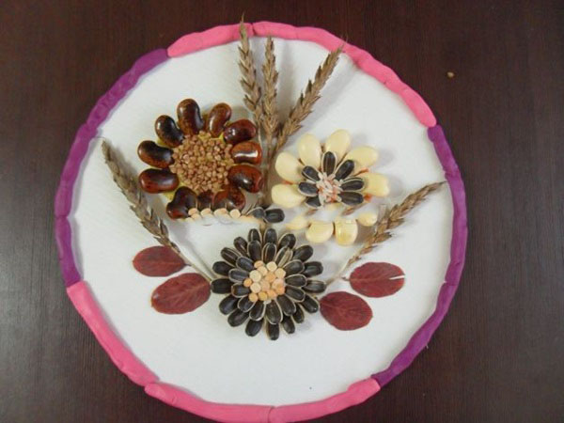
На Кубани очень много произрастает злаковых культур, природных материалов для создания всевозможных поделок. Кроме традиционных сухих листьев и травы, в качестве «сырья» можно использовать семена, стебли злаковых, плоды каштана, жёлуди, твёрдые ягоды рябины, орехи. Необходимые инструменты и природные материалы для мастер-класса осенней поделки:
- картон;
- ножницы;
- клей;
- пластилин;
- фасоль;
- горох;
- семена подсолнечника;
- гречка;
- рис;
- сухие листья и колоски пшеницы.
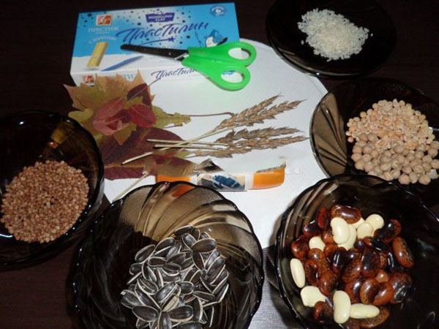

Как создать своими руками простейшую поделку из природного материала.
- Делаем основу для будущей картины – из листа белого картона вырезаем круг.

2.Из куска пластилина нужно вылепить круглый «блинчик».
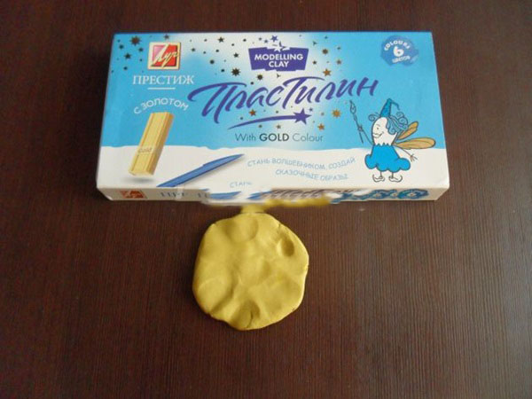
3.Полученную пластилиновую «лепёшку» крепим на основу из картона, а сверху выкладываем коричневую фасоль – в виде цветка.
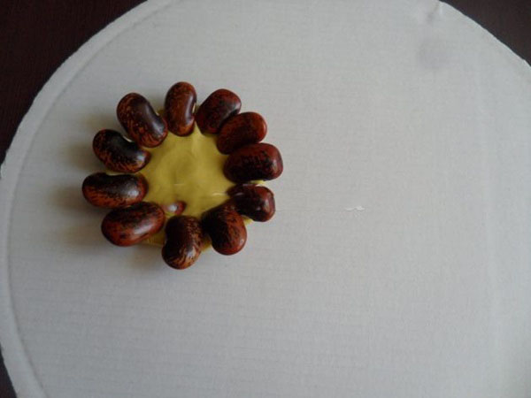
4.Середину цветка заполняем гречкой, слегка прижимая для надёжности.
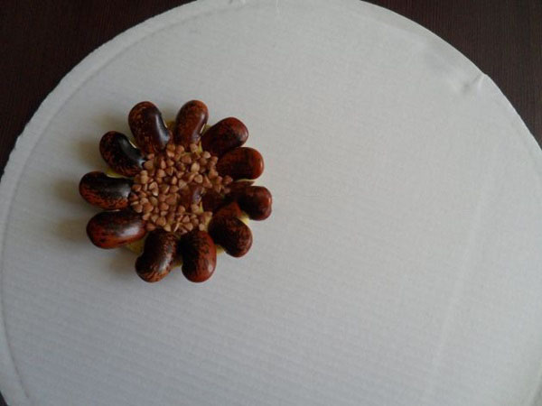
- Второй «блинчик» из пластилина делаем аналогично первому, и также размещаем на поверхности круга.
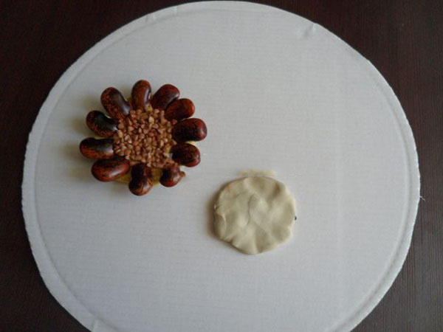
- Семечки подсолнуха выкладываем по кругу, немного приподняв внешний край – для придания цветку объема. Второй ряд «лепестков» крепим внутри, чуть накладывая на первый.
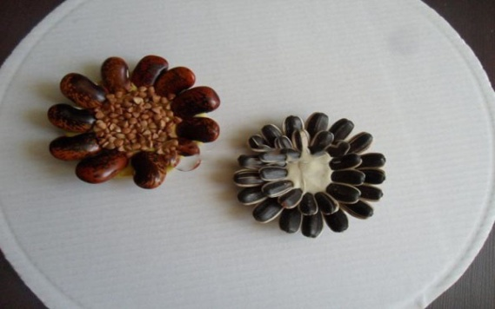
- Середину второго цветка заполняем половинками сухого гороха.
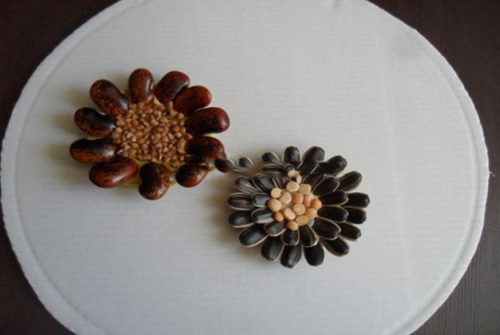
- Для основы третьего цветка можно взять пластилин другого цвета – «лепёшку» также фиксируем на картоне.
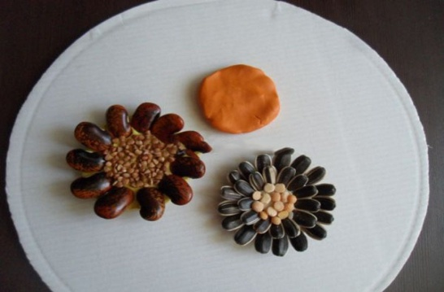
- Первый ряд лепесточков выкладываем из белой фасоли, который можно красиво оттенить с помощью чёрных семечек.
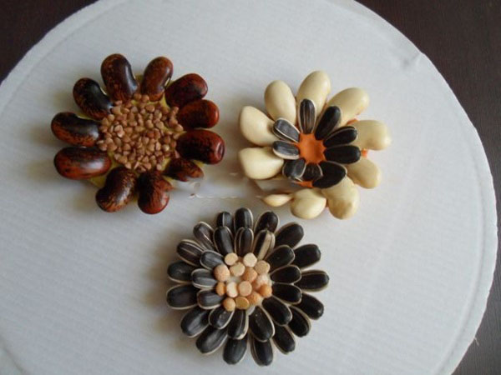
- В центр насыпаем несколько зернышек риса, чуть вдавив их в пластилин.
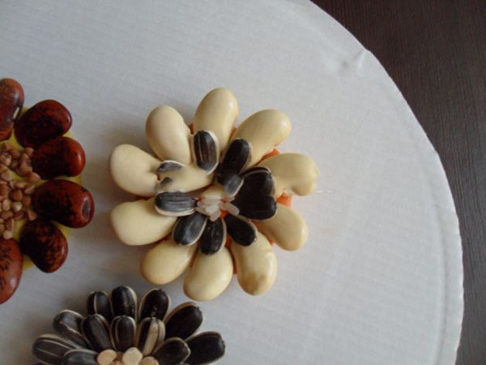
Композицию дополняем сухими колосками пшеницы или других злаковых – их кончики осторожно крепим к пластилиновой основе цветков.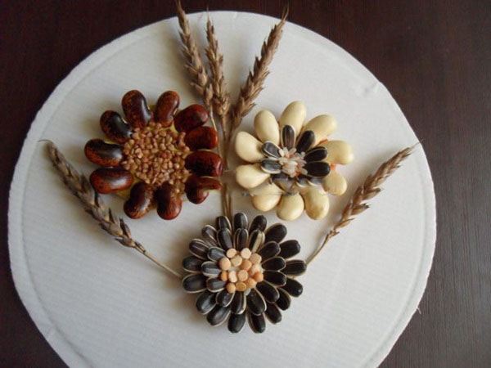
- В завершение можно украсить картинку яркими листьями, а по краям сделать рамочку из полоски пластилина.

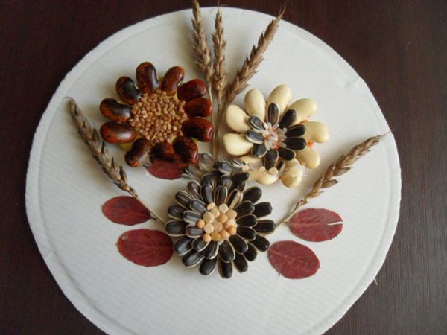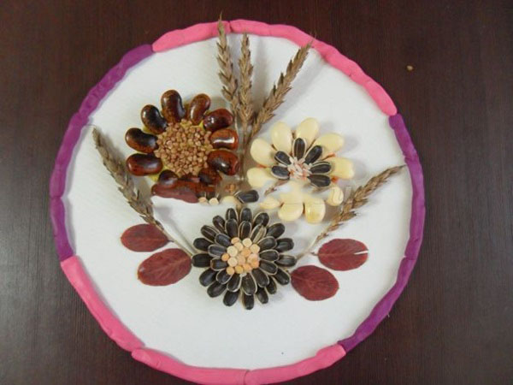
- В качестве декора выкладываем на рамке орнамент из половинок гороха и семечек. Такая красивая поделка, созданная детскими руками, займёт достойное место на выставке или тематическом конкурсе.
Приложение 22
Мастер- класс «Гроздь винограда» (воспитатель МАДОУ № 29 Кряжимская Т. Н.)
Плетение из талаша на Кубани – ремесло традиционное. Только подзабытое. Нынче не каждый знает, что талаш – это листья кукурузных початков, которые изначально использовались в казачьем быту вместо бечевы, затем из талаша плели детям лапоточки, прикроватные коврики, корзины, кошелки, хлебницы, короба для хранения продуктов. Предпочтение отдавалось талашу, потому что он легок в работе и не требует никакой специальной заготовки и обработки. В последнее время большое внимание уделяется возрождению казачества на Кубани , народных традиций, культуре.
Несомненно, плетение из талаша требует от мастерицы усидчивости, ловкости пальцев, фантазии, выдумки, терпения. Собираясь вместе заниматься любимым делом, наши предки- рукодельницы разного возраста пели, рассказывали сказки, небылицы и так скрашивали длинные зимние вечера. Такие посиделки способствовали не только обмену опытом, но и развитию устной речи, воспитанию любви к родному краю, к близким и отчему дому
Историческая, территориальная, духовная и культурная связь людей способствовала общению, взаимодействию, что в свою очередь порождало творческие усилия и достижения, придававшие своеобразие кубанской культуре и взаимосвязи поколений.
В конце 70-х годов южные города страны захлестнула эпидемия “ сомбреро” одновременно вошли в моду плетенные из соломки и талаша сумочки, вазочки и конфетницы, подставки. Однако с развитием отечественной промышленности освоив выпуск многоцветных полимерных штамповок, плетение из соломки и талаша было “ подавленно” и вышло из моды .
Еще более повседневный быт человека был насыщен плетеными изделиями вначале XX века, перед мировой войной. Это мы узнаем по книгам и фильмам. Из камыша, соломки, талаша, плели разнообразные корзиночки для бумаг, рукоделия, цветов, газетницы, коробочки для бижутерии и кондитерских изделий, фруктов, хлебницы, игрушки, погремушки, цветочницы, кошелки… Совершенство форм, плавность контуров, графический ритмплетенных изделий настолько обогащают фактуру поверхности, что многие плетенные предметы можно отнести к подлинным произведениям декоративного искусства. Множество плетенных изделий – корзины, колыбельки, кресла – мы можем увидеть на полотнах мастеров кисти эпохи Возрождения.
Если враннее время 19–20 века в основном все изделия имели определенные функции чаще всего плели корзинки, кашелки,циновники (коврики), подставки, щетки для побелки, хлебницы, то сегодня в 21 веке это предметы быта выполняющие декоративные функции - панно, картины, салфетки, корзины, вазы, аппликации.
Я ,рекомендую присутствующим коллегам развивать у детей интерес к традиционным видам ремесла на Кубани, тем более,что материала для работ достаточно.
И сегодня предлагаю выполнить небольшое панно «Гроздь винограда».
В любойработе используют все листья кукурузного початка. Верхние,более жёсткие листья прекрасно подходят для аппликации. Средние листья идеально подходят для плетения. А совсем тонкие листья,которые ближе всего к початку,лучше всего использовать для создания цветов.
Все материалы для работы готовы и мы приступим к работе. Сначала мы сплетем косички.
Для плетения “косички” необходимо взять три одинаковые по цвету, длине, ширине влажные полоски талаша. С более толстого конца связать их вместе нитью светлого цвета. Затем закрепить скотчем на краю стола. Для удобства плетения детей нужно посадить подальше от стола и друг от друга. Крайние полоски талаша попеременно поворачивать внутрь, придерживаясь одинаковой плотности плетения, – как обычная косичка. Конец “ косички” скрепляется так же, как и начало. Затем косички сшиваем кружочком.
Кисть винограда делается из сшитых кружочков .Кружочки выкладываются по убывающей величине сверху вниз, как кисть винограда. Листочки можно вырезать из широкого, влажного, листа талаша.
Вот наша гроздь винограда готова.Готовую работу можно наклеить на лист картона. Делаем рамочку из красочной клейкой ленты и наше панно готово.
Эту работу можно сделать с детьми подготовительной к школе группы в несколько этапов. Спасибо за то, что приняли участие в работе.

Приложение 23
Рекомендации по организации и проведении РМО.
1. Работать в тесном сотрудничестве с педагогическими коллективами ДОУ района.
2. Учитывать возможности педагогов.
3.Знать интересующие вопросы педагогов.
4.Изучать методическую и научную литературу по экологическому развитию.
5.Осуществлять сотрудничество с другими организациями.
- Быть в курсе инновационных разработок в пед. коллективах района.
7.Разбирать с коллегами - выступающими предлагаемый материал.
8.Проводить методические объединения, охватывая методические,
практические , инновационные вопросы.
9.Учитывать просветительскую работу среди родителей воспитанников.
10.Уделять большое значение дидактике.
11.Взаимодействовать со специалистами образовательных учреждений.
12.Давать возможность педагогам сразу после проведения РМО дать свою оценку по проведению РМО( заблаговременно приготовить анкеты и бланки отзыва).
13.Строить своё методическое объединение непосредственно и творчески с учётом ФГОС.
Успехов, Вам, дорогие коллеги!

